**四川省工程建设项目招标代理机构比选平台（招标代理）**

**操**

**作**

**手**

**册**

四川省政府政务服务和公共资源交易服务中心 制

2024年02月

目录

一、 系统前期准备 3

1.1、 浏览器配置（若使用ie浏览器） 3

1.1.1、 Internet选项 3

1.1.2、 关闭拦截工具 8

二、 账号信息 8

2.1、 注册账号 8

2.2、 CA驱动下载 13

2.3、 CA检测 13

2.4、 CA办理 15

2.5、 CA自助激活 15

2.6、 比选平台登录 16

三、 招标代理信息管理 18

3.1、 基本信息维护 19

3.2、 企业业绩管理 19

3.3、 人员业绩管理 21

3.4、 人员信息管理 23

四、 项目报名 27

五、 二次报价 28

六、 合同签署 30

七、 补充协议签署 31

八、 履约评价 32

九、 不良行为质疑 34

十、 技术支持 36

# 系统前期准备

## 浏览器配置（若使用ie浏览器）

### Internet选项

为了让系统插件能够正常工作，请按照以下步骤进行浏览器的配置。

1、打开浏览器，在“工具”菜单→“Internet选项”，如下图：

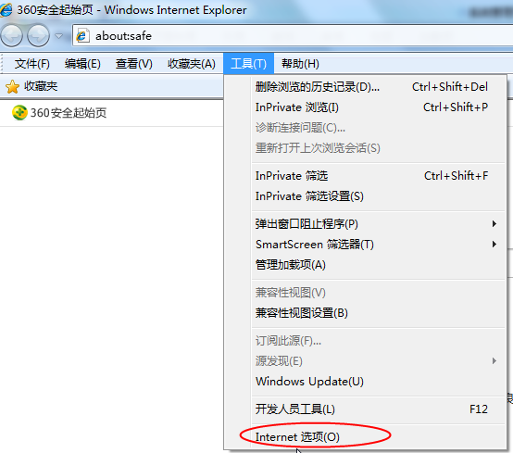

2、弹出对话框之后，请选择“安全”选项卡，具体的界面如下图：

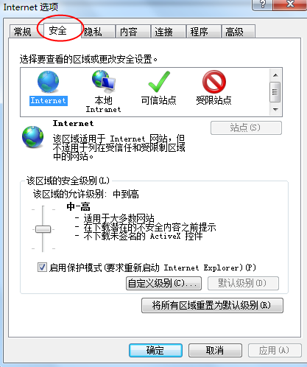

3、点击绿色的“受信任的站点”的图片，会看到如下图所示的界面：

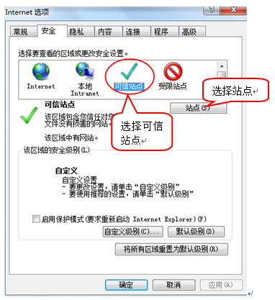

4、点击“站点” 按钮，出现如下对话框：

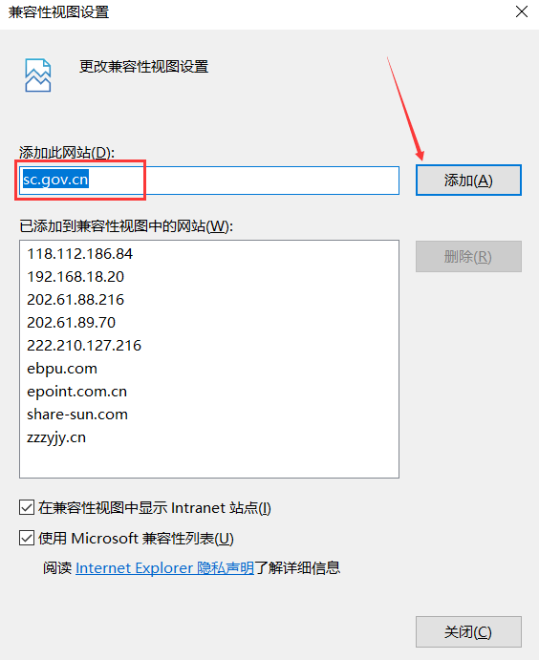

把会员端的地址添加进去，再按“关闭”按钮退出。

5、设置自定义安全级别，开放Activex的访问权限：

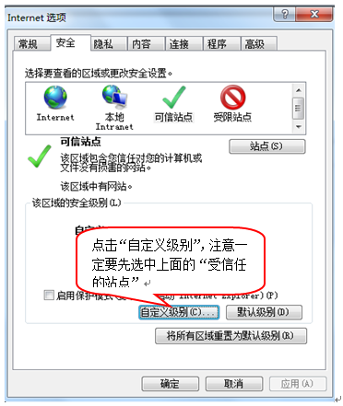

会出现一个窗口，把其中的Activex控件和插件的设置全部改为启用。

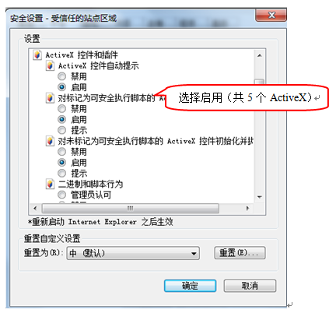

文件下载设置，开放文件下载的权限：设置为启用。

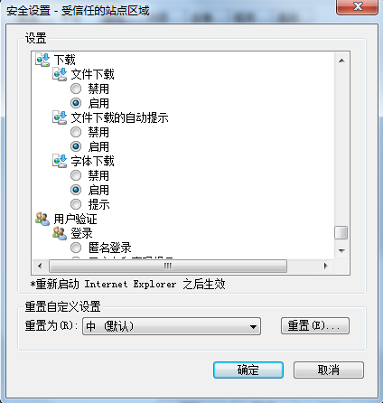

### 关闭拦截工具

上述操作完成后，如果系统中某些功能仍不能使用，请将拦截工具关闭再试用。比如在windows工具栏中关闭弹出窗口阻止程序的操作：

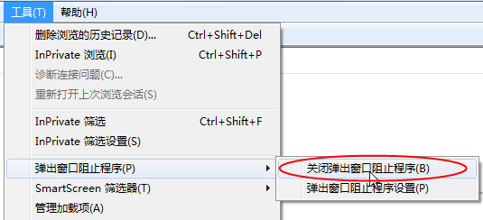

# 账号信息

## 注册账号

**（已注册全国公共资源交易平台（四川省）账号的招标人直接用原账号或CA登录)**  系统地址：<http://ggzyjy.sc.gov.cn/>

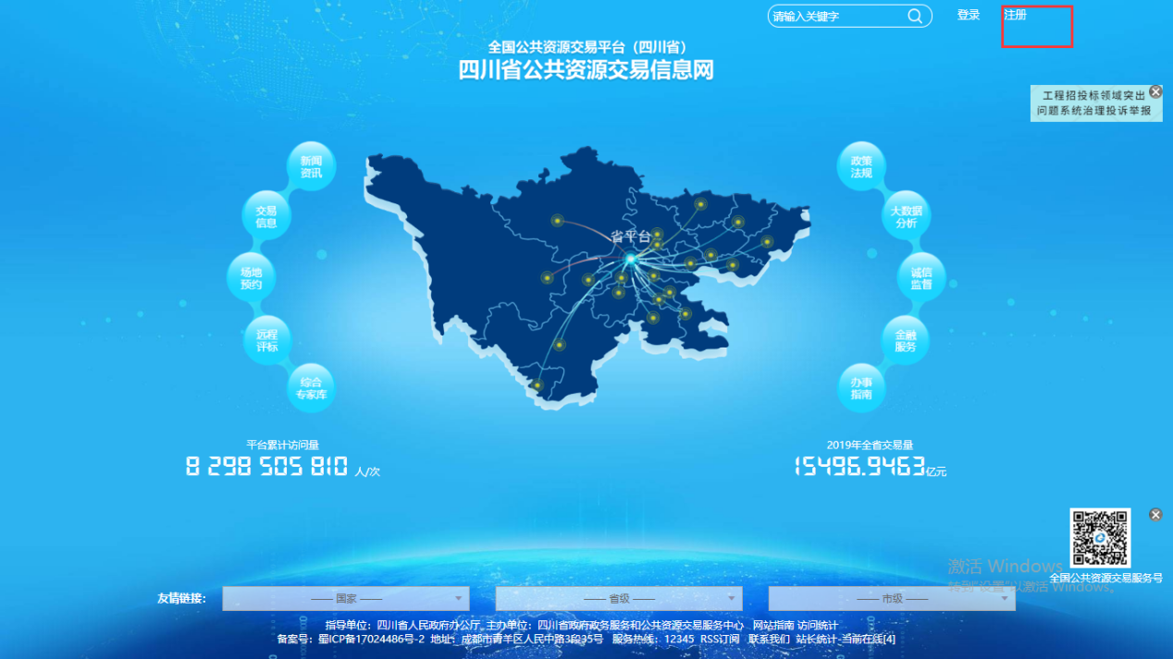

招标代理在网上进行注册，获取注册账号，然后登录全国公共资源交易平台（四川省），维护单位信息，并提交验证，系统自动验证通过。

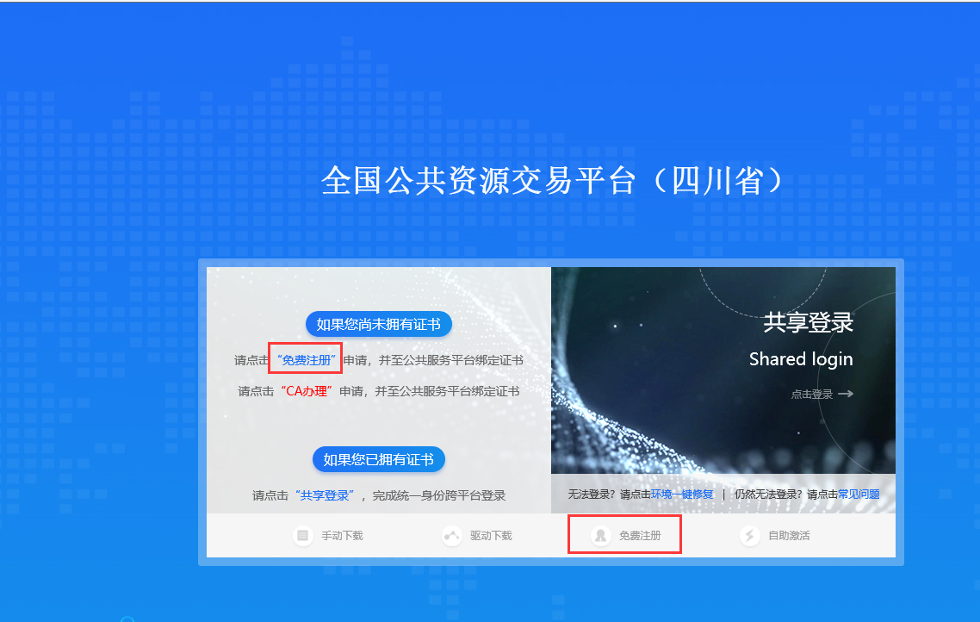

在全国公共资源交易平台（四川省）界面，点击“免费注册”，如下图：

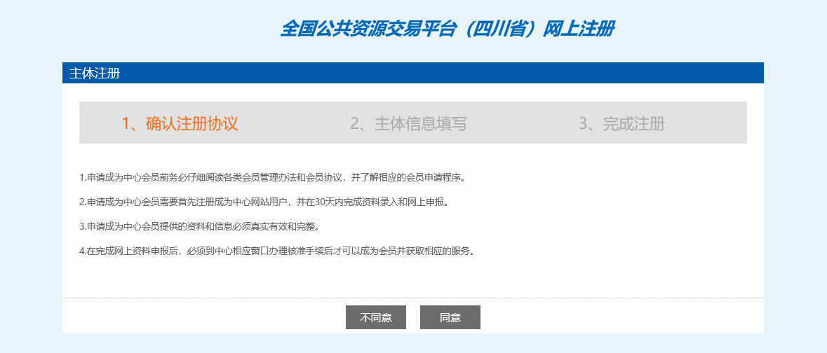

仔细阅读协议，点“同意”按钮继续，如下图：

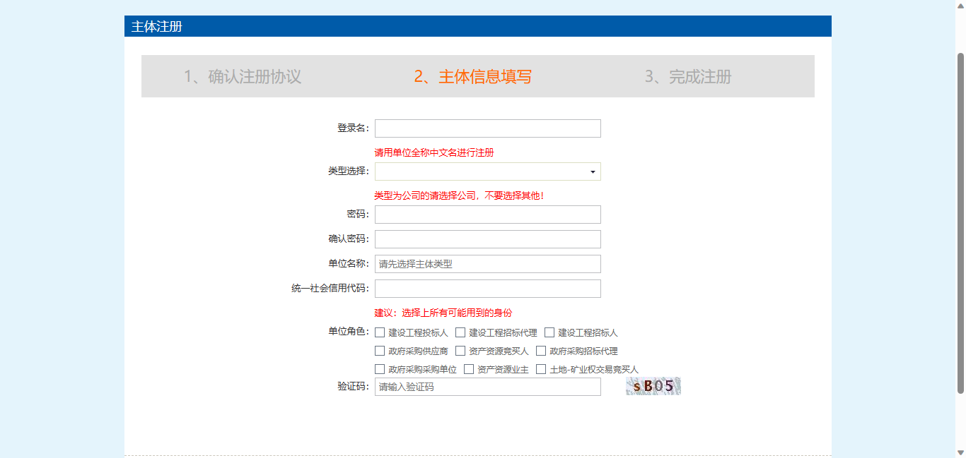

输入登录名、密码等基本信息，如果该登录名已被注册过，必须更换登录名，选择“主体类型”为招标单位，输入验证码之后，点击“确认”按钮。

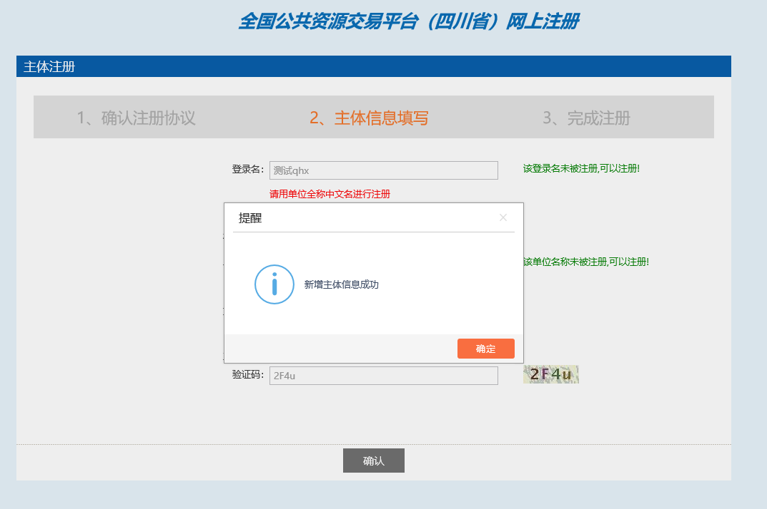

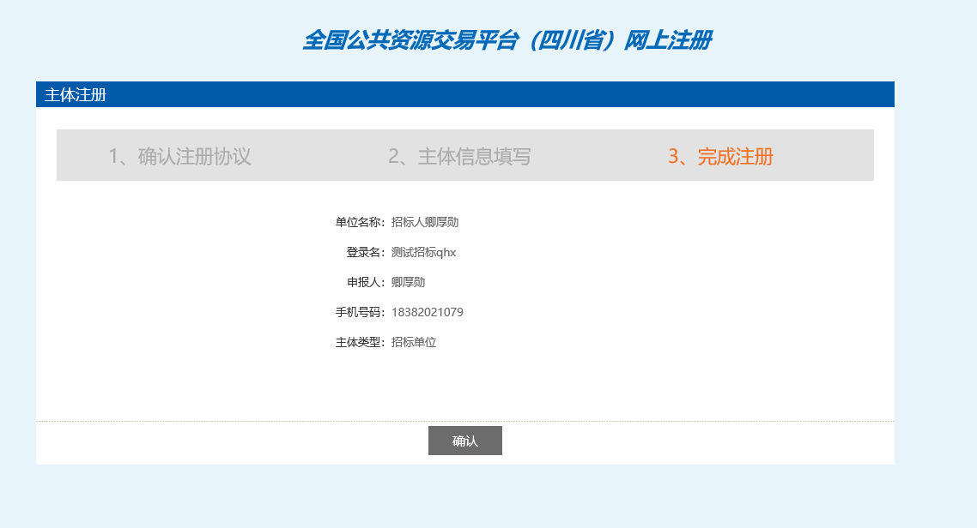

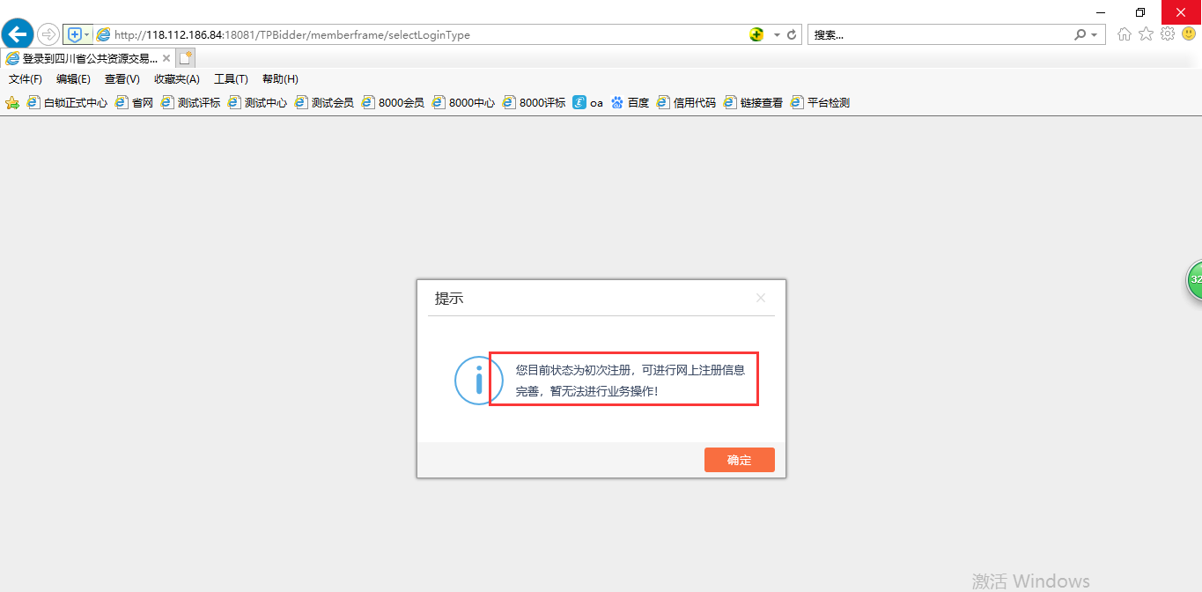

点击确定后，登录全国公共资源交易平台（四川省），此时的单位信息状态为临时库，需要完善单位的基本信息才能进行业务操作。

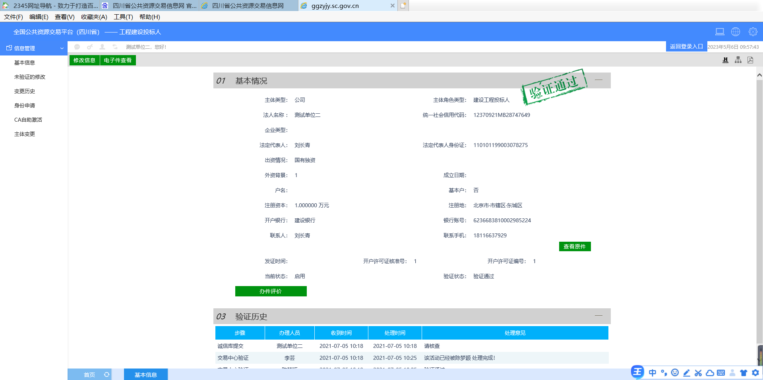

点击“修改信息”按钮之后页面如下：

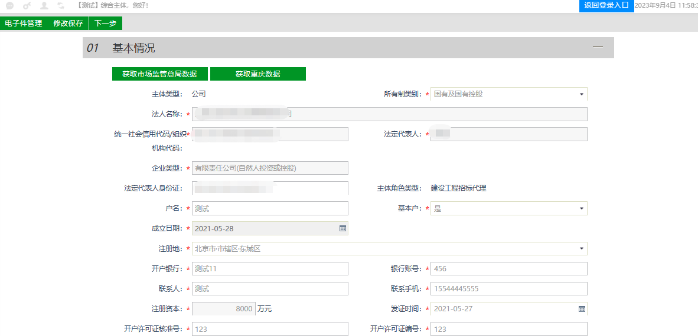

获取国家市场监管总局数据或重庆数据；填写页面其他打*号信息。点击“修改保存”按钮，基本信息处于“编辑”中状态，可再次修改。

注：

* + 1. 带*号的为必填项；
    2. 相关附件，点击电子件管理上传

点击“下一步”按钮，进入基本信息查看页面。如下图：

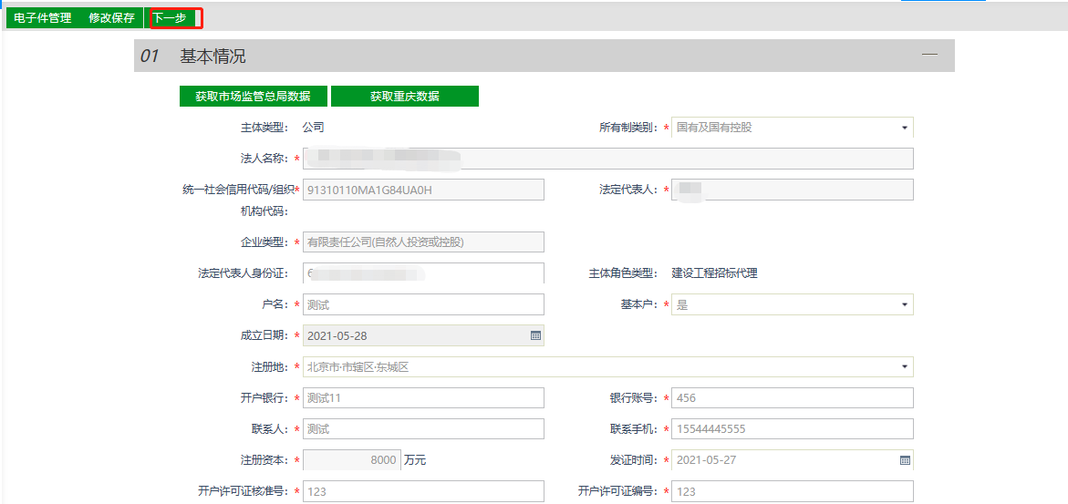

点击“提交信息”按钮，基本信息提交审核。

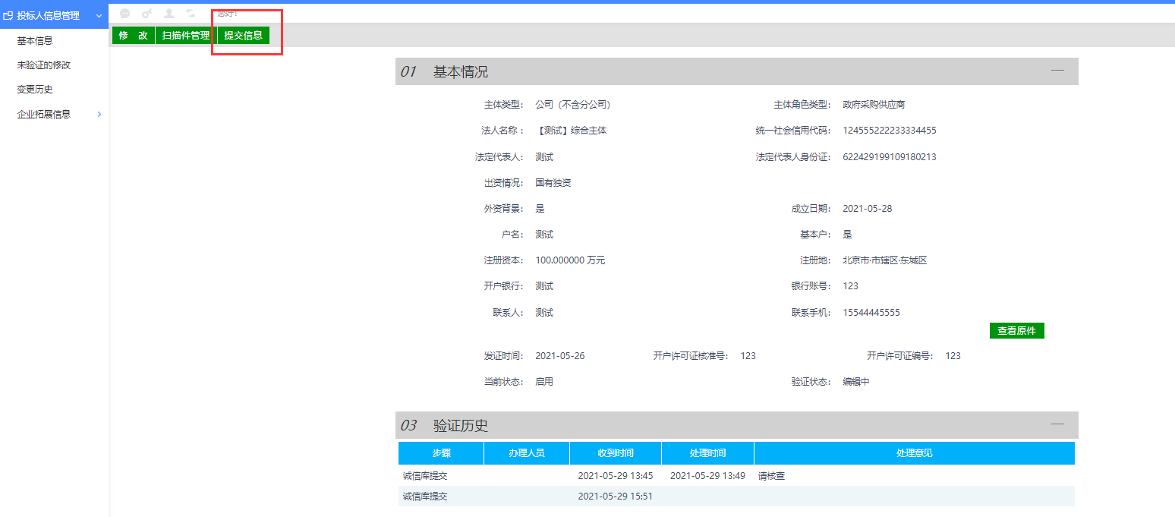

## CA驱动下载

下载地址：<http://ggzyjy.sc.gov.cn/bszn/010002/20190701/9ad48a99-23af-4649-91f6-6a00c11c7546.html>

## CA检测

下载安装驱动后，请将需要使用的CA锁插入电脑，运行检测工具进行检测。

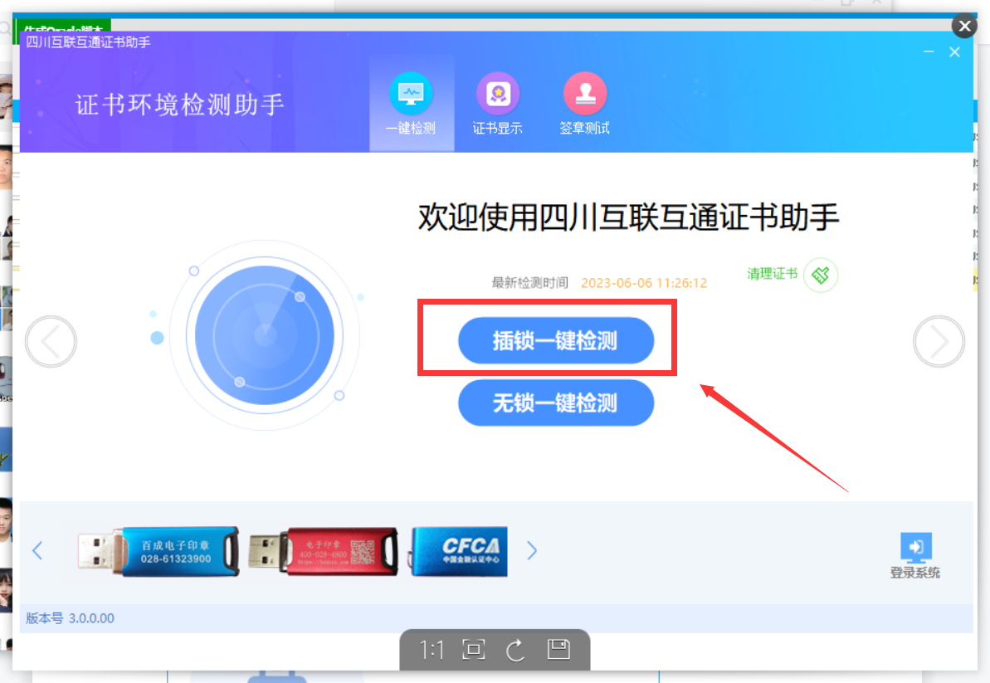

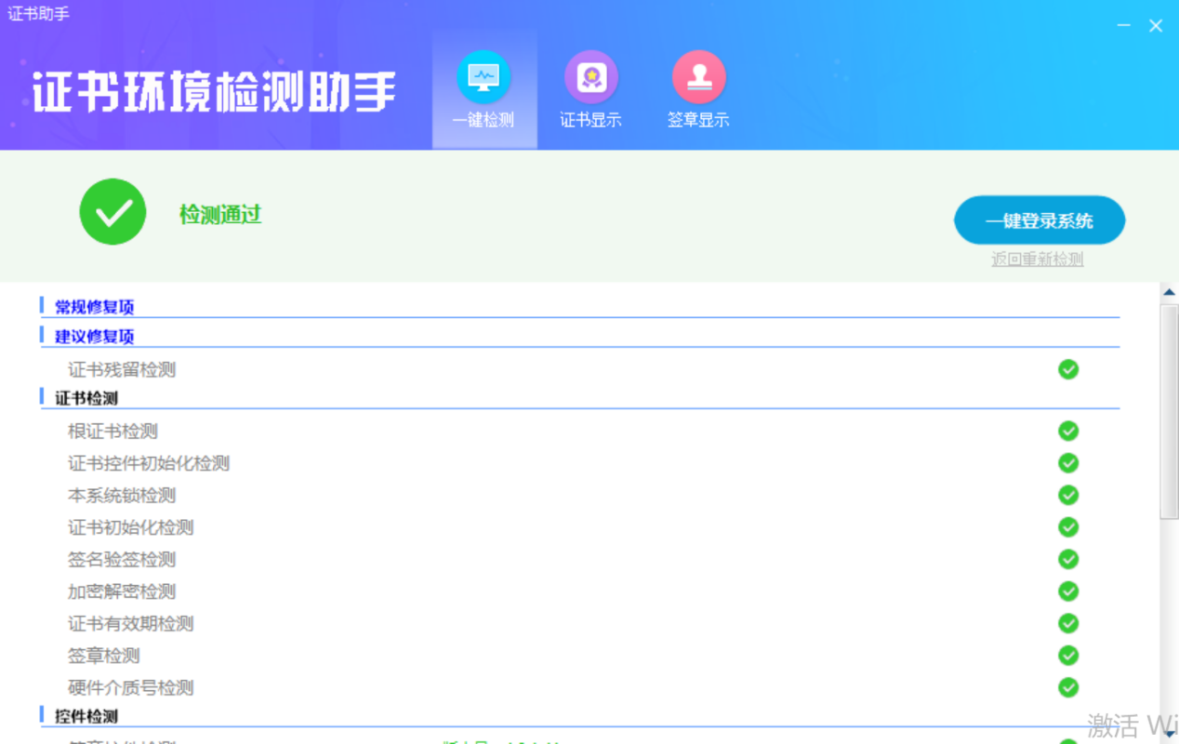

## CA办理

办理链接：<http://ggzyjy.sc.gov.cn/PSPBidder/huiyuaninfomis2/pages/huiyuanregister/CAInfoList>

链接中公示的各类CA锁均纳入全省互联互通，请进入页面后自行选择办理。如果之前有办理过全省互联互通的CA锁，可以不用重复办理，按2.7描述自助激活后即可使用。

## CA自助激活

注册完成账号，登录系统，选择【四川省电子招投标公共服务平台】入口，并完善信息，提交自动通过之后，如果已经办理的CA 证书，可以按下图说明进行激活操作，激活后可以直接通过CA证书登录系统。

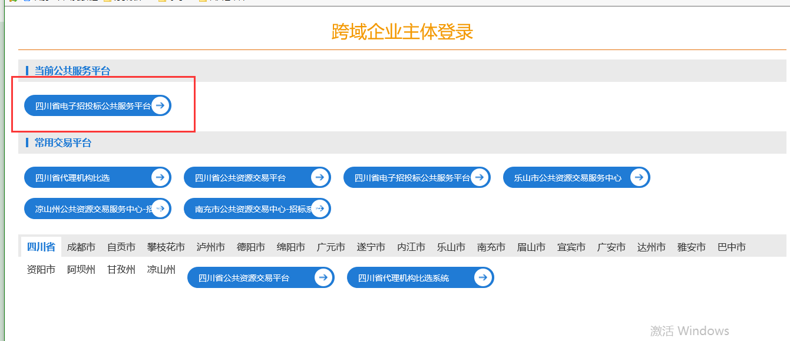

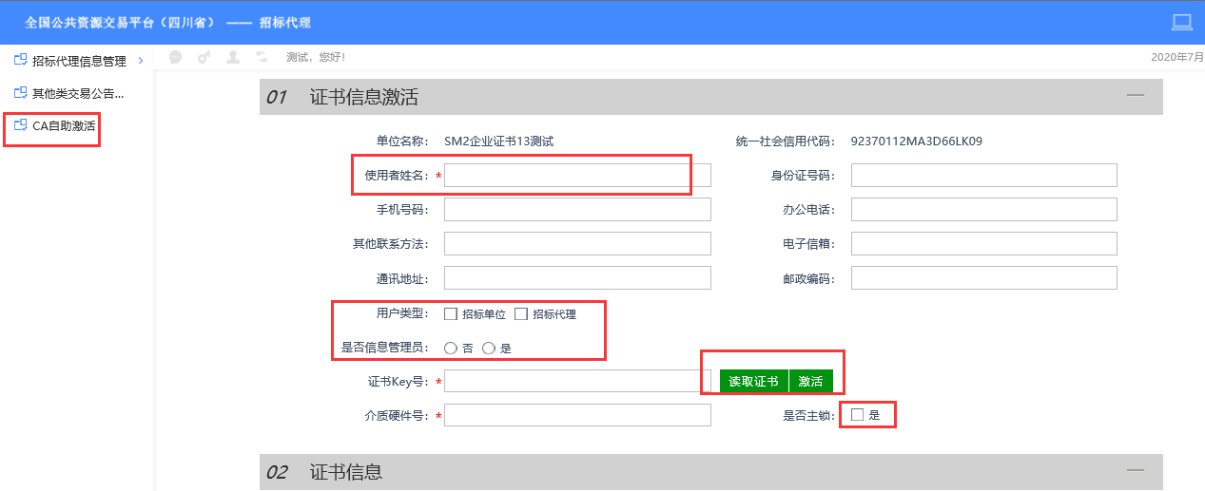

## 比选平台登录

1）登录网址：<http://ggzyjy.sc.gov.cn>点击右上角登录按钮。



2）输入账号密码或者选择CA登录点击【立即登录，登录成功后选择【工程建设招标代理比选平台】入口

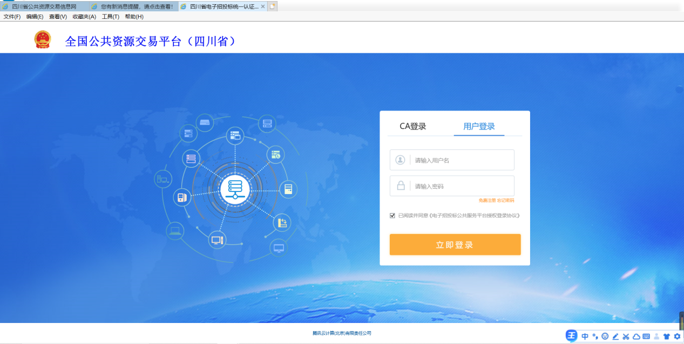

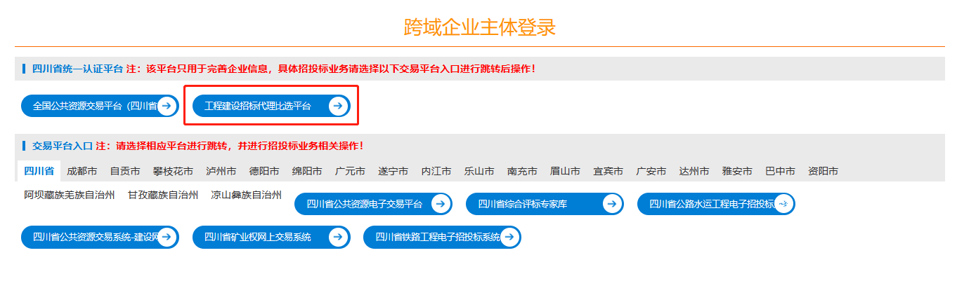

3）选择‘确认授权’，如下图：

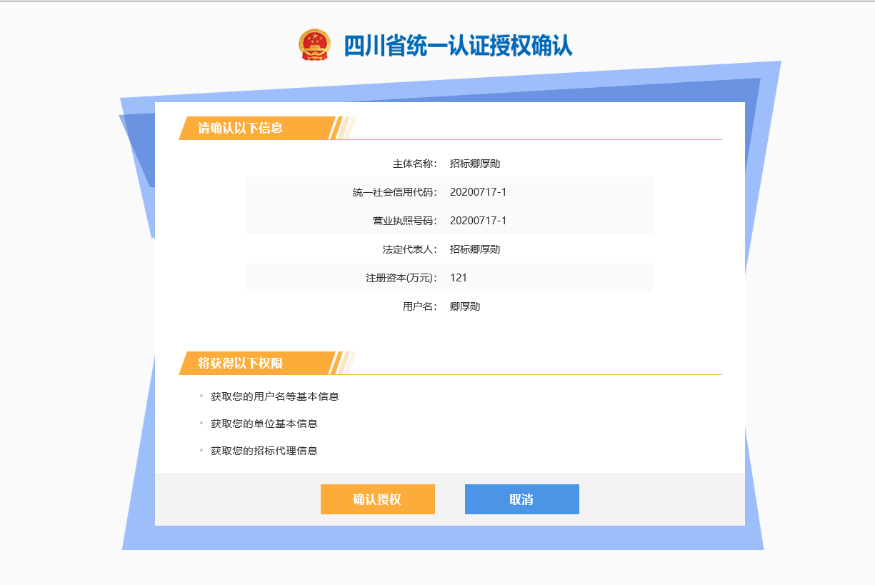

4）选择“工程建设招标代理”身份进入（若单位只有一种身份则会直接进入）

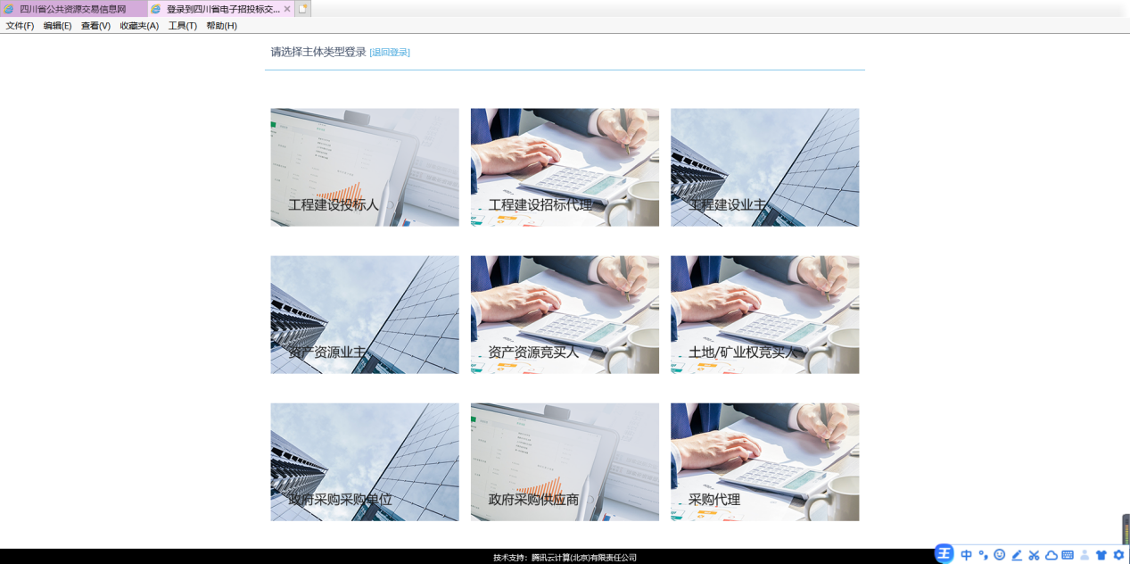

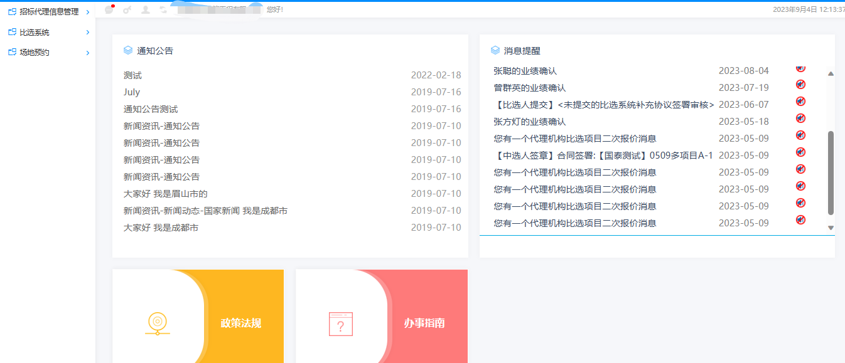

# 招标代理信息管理

招标代理机构入库比选系统之后，可以自行维护相关信息，系统常态化开放信息维护功能。例如：人员信息在住建厅备案后，比选系统会从住建厅获取数据，招标代理机构可以进行修改、维护。

提示：招标代理机构填写的部分信息，如企业业绩、人员业绩等一经确认，系统将不允许修改；部分信息，如人员资格等，一经确认，系统将留存相关信息。招标代理从业人员可在一个自然年度内变更2次专业，变更间隔期不短于6个月。

## 基本信息维护

账号注册成功之后，第一次登录必须完善企业基本信息才能进行业务操作。

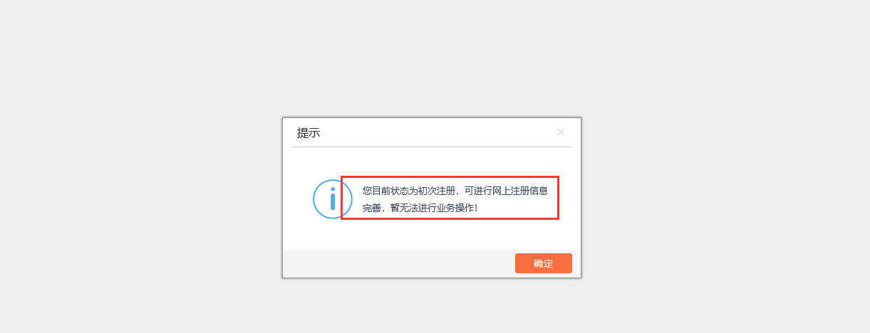

点击“基本信息”菜单，进入企业基本信息维护页面，可以点击【获取市场监管总局】或者【获取重庆数据】按钮，进行企业数据的获取，未获取到的数据自行完善即可，完善之后点击【下一步】按钮提交信息，系统自动验证通过。

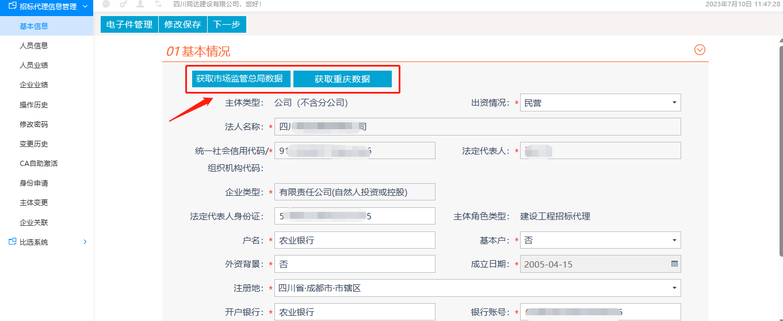

## 企业业绩管理

点击（左方）“招标代理信息管理”，点击“企业业绩”菜单。

重要提示：企业业绩关联项目负责人后，该人员会自动变为项目负责人，请确认无误后再进行操作，确认后将无法修改。

1. 四川省内业绩由服务平台自动关联，关联过来的业绩，需要代理机构点击操作按钮进行项目负责人、专职技术人员及项目分类的确认。

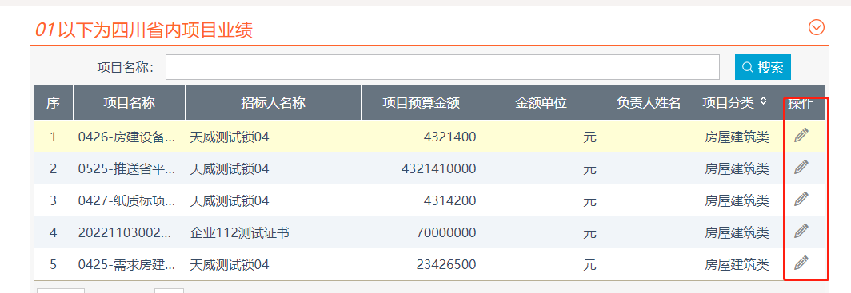

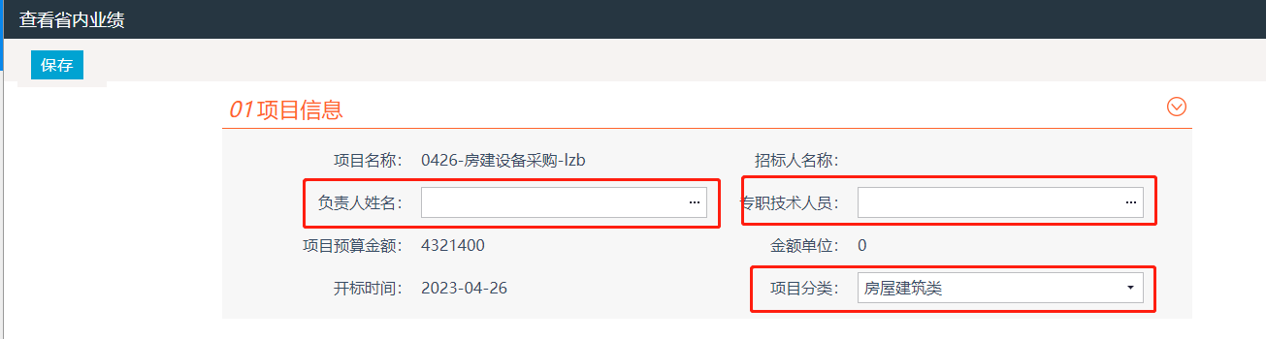

1. 四川省外的业绩需要代理机构进行新增，点击新增企业业绩，完善相关信息保存。

注：1.省外业绩为近3年业绩以中国招投标服务平台发布的有中标候选人公示的项目为准。

2.由于省外业绩为企业自行申报，无法核实真伪，在业绩展示时，将标注为省外业绩，供招标人参考。

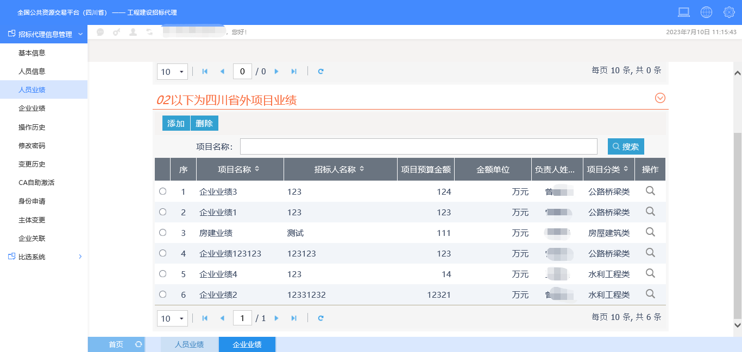

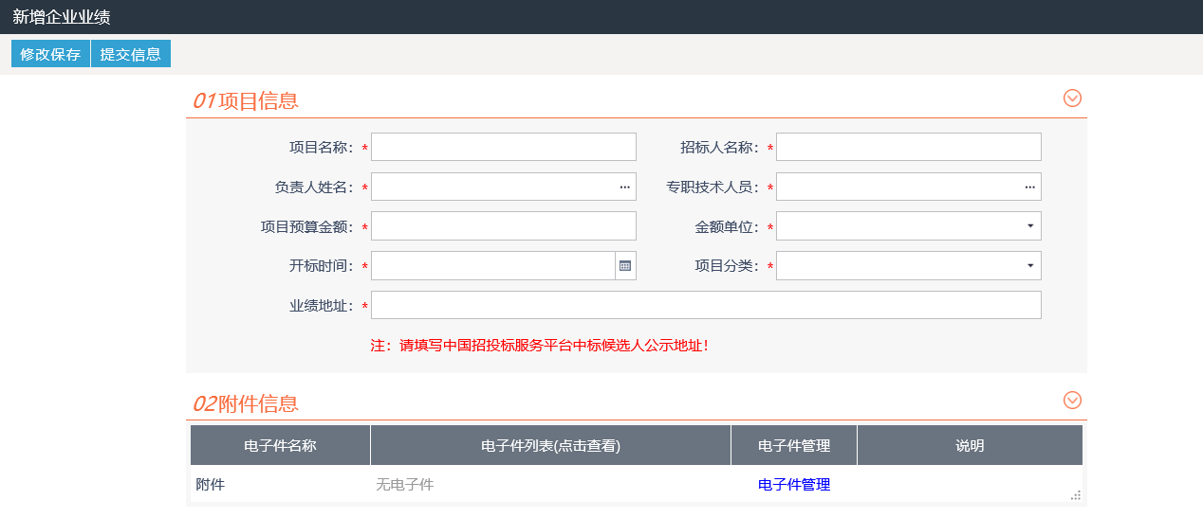

## 人员业绩管理

点击（左方）“招标代理信息管理”，点击“人员业绩”菜单，可以查看人员相关业绩信息。

人员业绩无需新增，通过以下两种方式进行关联：

1. 本单位的业绩，企业业绩关联项目负责人之后，会自动关联到人员业绩菜单；
2. 原单位的业绩，需要按以下步骤进行关联。

注：系统将推送近3年的（已发布中标候选人公示结果的项目）企业业绩和人员业绩。

点击【关联业绩】按钮，选择所需关联的项目负责人。

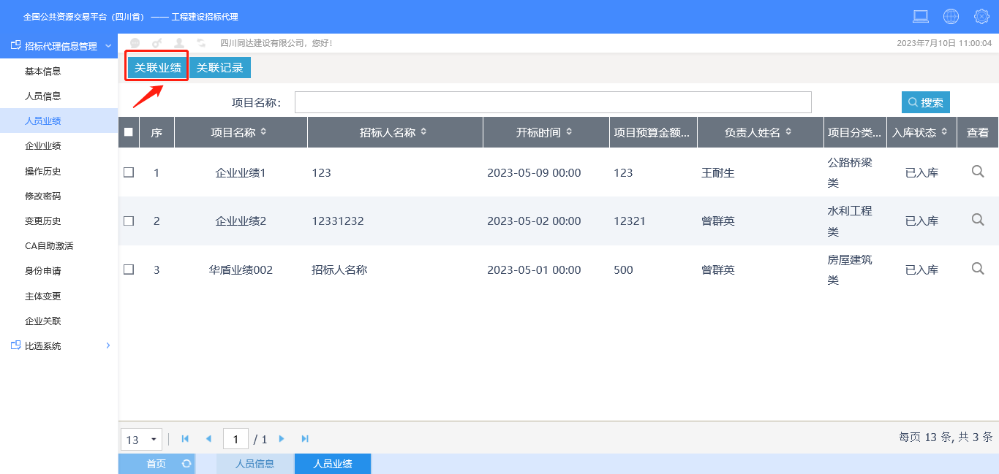

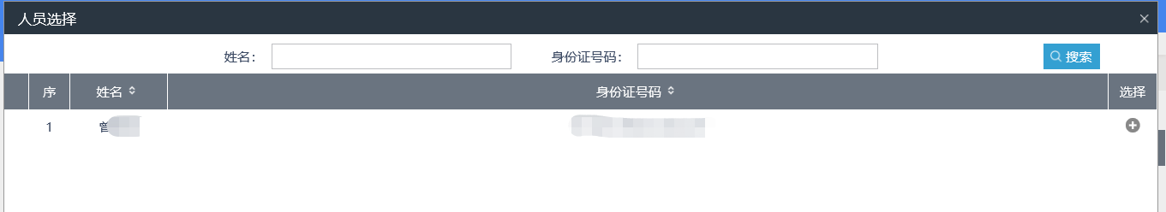

选择项目负责人之后如下图按④的顺序进行操作，进行业绩关联。

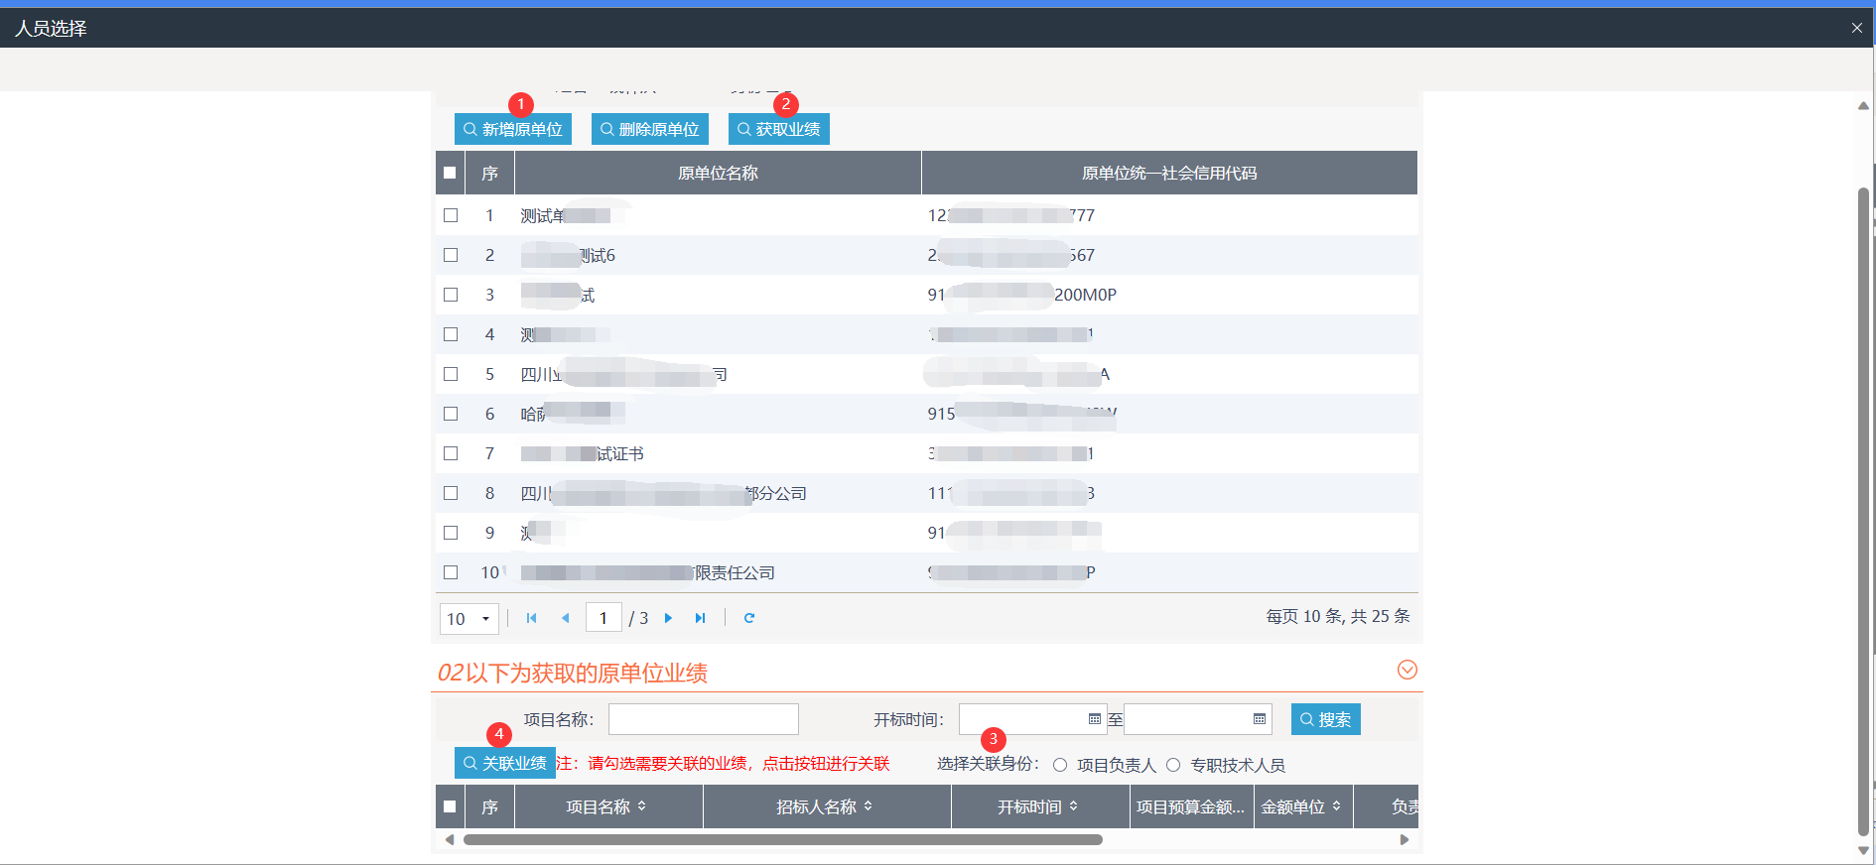

关联后，原单位会收到一条待办消息，需要原单位点击进入确认页面进行业绩确认，确认通过后方可入库使用。

注：1.有争议的人员业绩（原单位一直未确认或者确认不通过的业绩）均不算在原单位及本单位的人员业绩库中，报名时不可以挑选。

2.由于省外业绩未联网，人员业绩暂无法选择省外业绩。

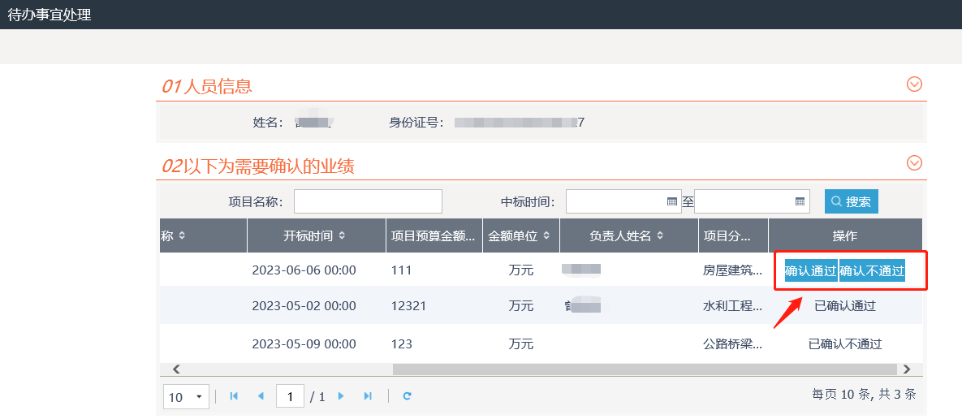

## 人员信息管理

点击（左方）“招标代理信息管理”，点击“人员信息”菜单，专职技术人员是在代理登录的时候自动获取的四川省住建厅系统数据（包括人员基本信息、证书信息），无需自己新增，若需要修改请至四川省住建厅系统修改。

注：1.获取的人员数据会和人社厅数据比对，若未查询到该人员的社保缴纳信息，则不会入库成功。

2.拟适时组织招标代理机构及工作人员开展职业技能比赛，招标代理机构自愿报名，自愿参加的单位要以登记为招标代理从业人员的全体人员参赛，团体成绩以平均分计算，建议各代理机构真实选择招标代理从业人员。选择为招标代理从业人员名单将对外公示，并接受社会监督。

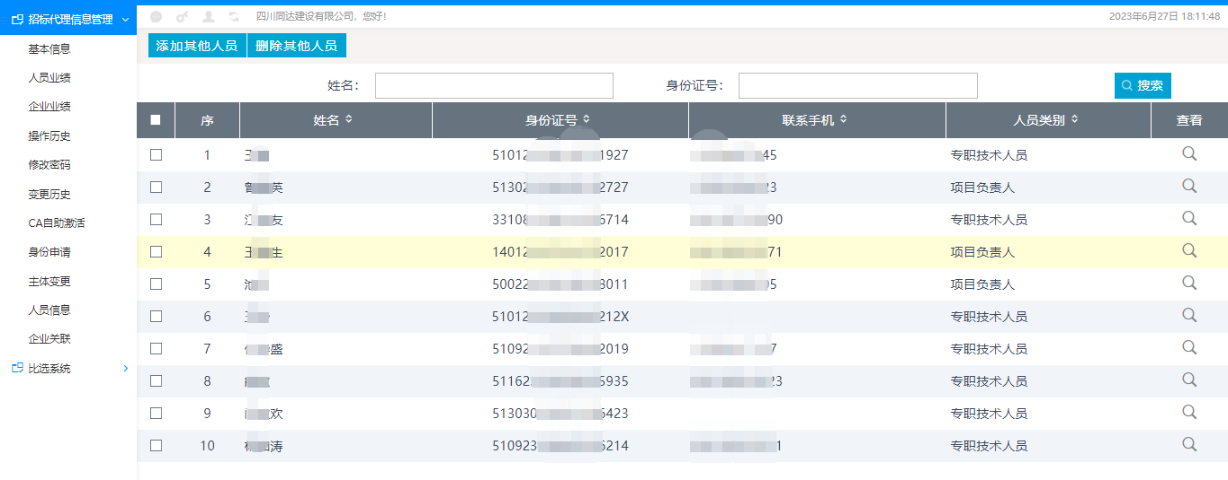

招标代理机构人员有从业资格证书，则招标代理从业人员为“是”，反之则为“否”，无需自行选择。

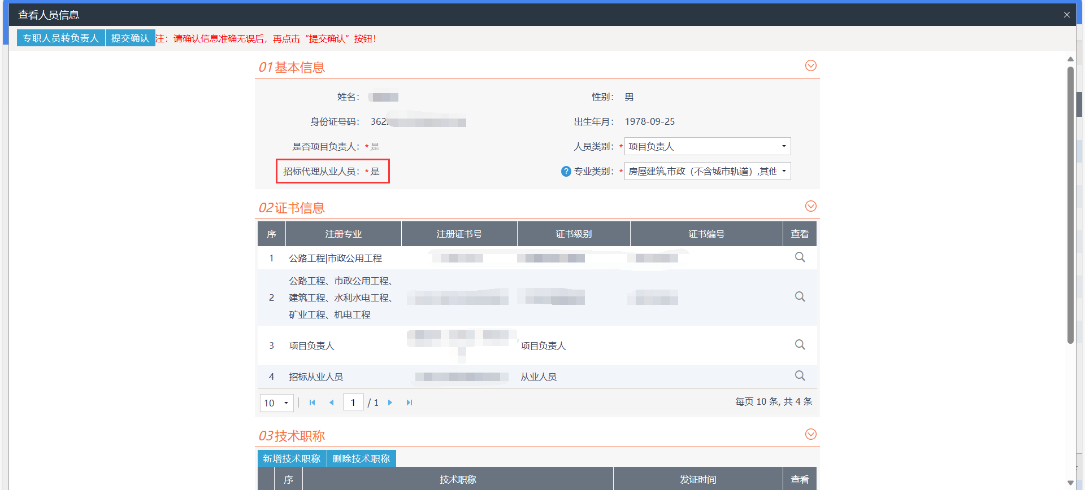

招标代理机构需要先完成3.2中“企业业绩”关联项目负责人后，该人员会自动变为项目负责人。

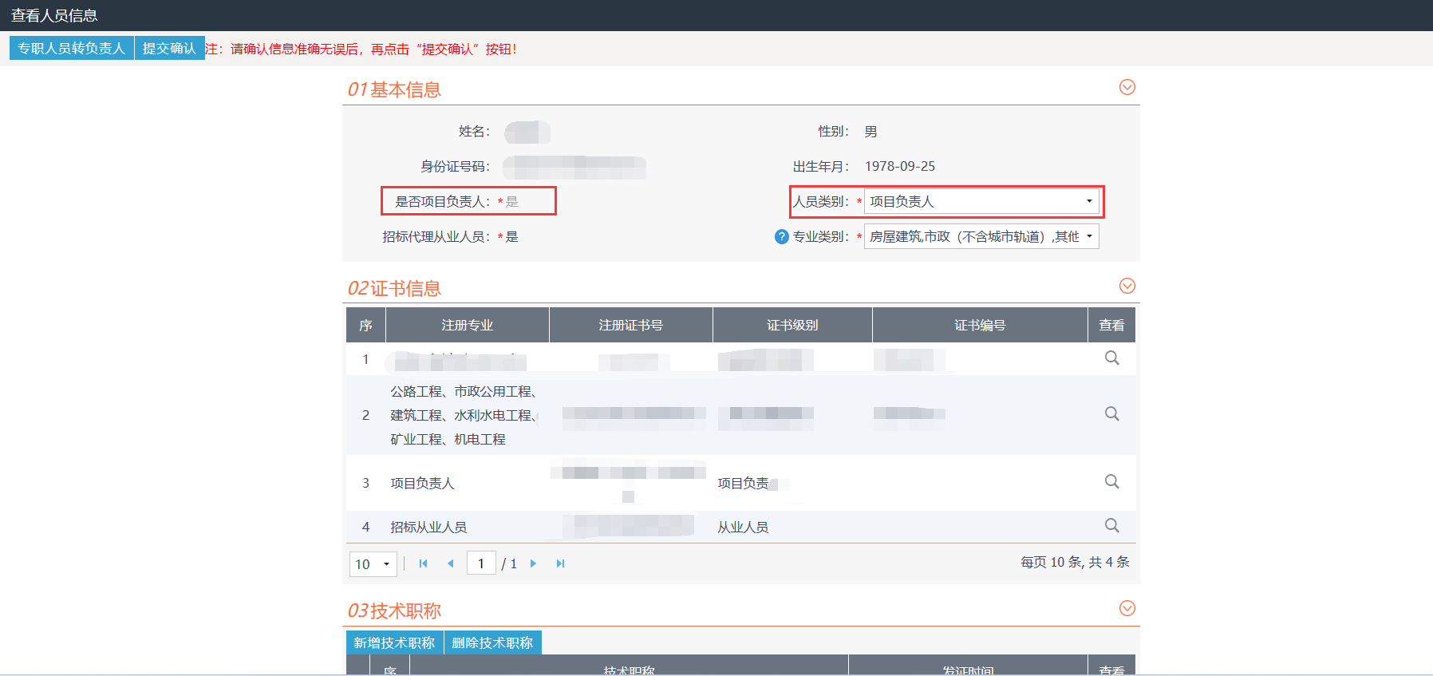

代理机构可以调整专职技术人员为项目负责人，若“企业业绩”中某专职技术人员有3个业绩，招标代理机构可以自行将该专职技术人员调整为项目负责人。

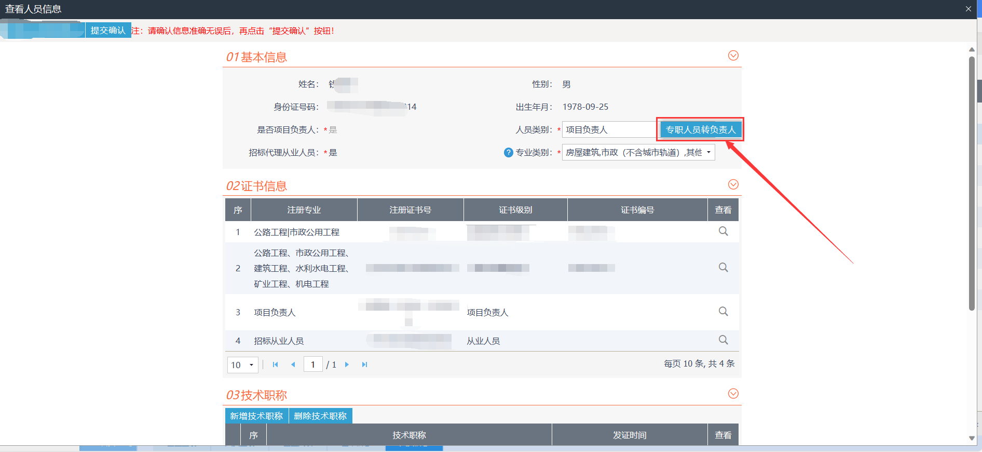

招标代理机构也可以维护、修改人员专业类别和技术职称，但务必注意提交确认前请仔细检查，一旦提交后，每半年（180天）可以修改1次，并且在一个年度内最多只能修改2次。

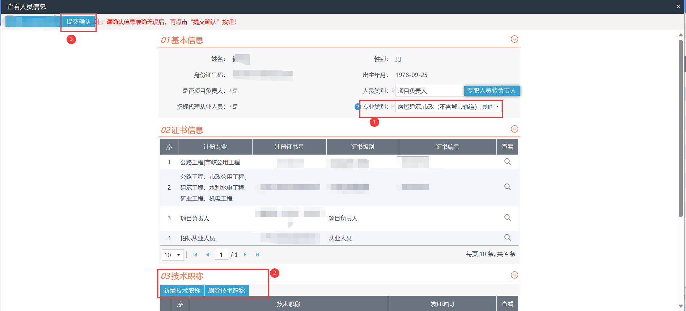

系统在人员类别中设置三类人员：项目负责人、专职技术人员和其他人员。

项目负责人、专职技术人员信息在住建厅系统中自动获取，其他人员信息由招标代理机构自行增设（其他人员信息也会和人社厅数据自动比对）。

注：

项目负责人：申报比选项目时，项目负责人只能选择登记为具有项目负责人资格的人员；

专职技术人员：申报比选项目时，登记为项目负责人和专职技术人员资格的人员可以选择成为专职技术人员；

其他人员：申报比选项目时，登记为项目负责人、专职技术人员及其他人员资格的人员可以选择成为经办人。

代理机构也可以新增其他人员（比选项目报名需要填写经办人），新增的其他人员也会和人社厅数据比对，若无社保缴纳信息则新增不通过。

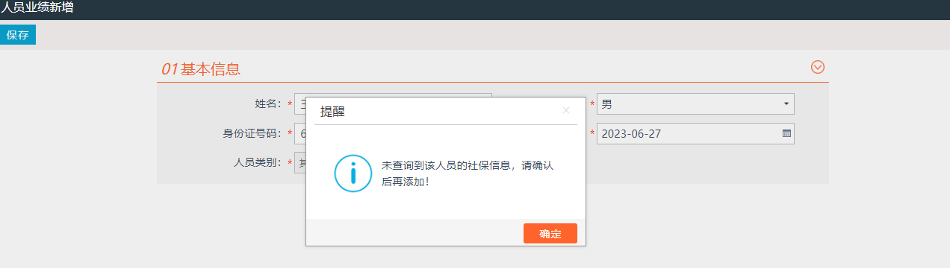

对应人员的技术职称需要代理机构点击相应人员后在详情页面进行添加。

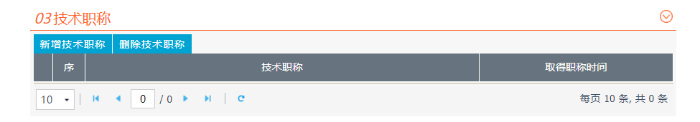

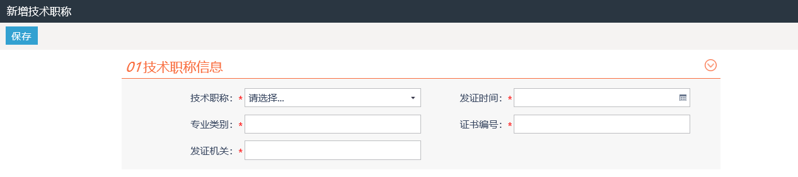

# 项目报名

**操作步骤：**

1、点击（左方）“比选系统”，选择“项目报名”，点击【操作】按钮。

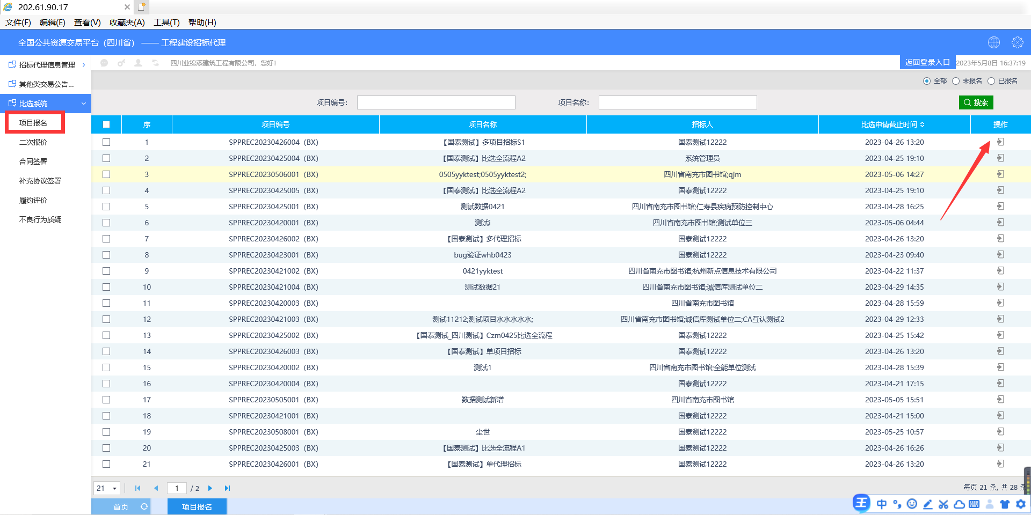

2、进入操作页面后，可查看报名截止时间，点击下方的“操作”按扭。

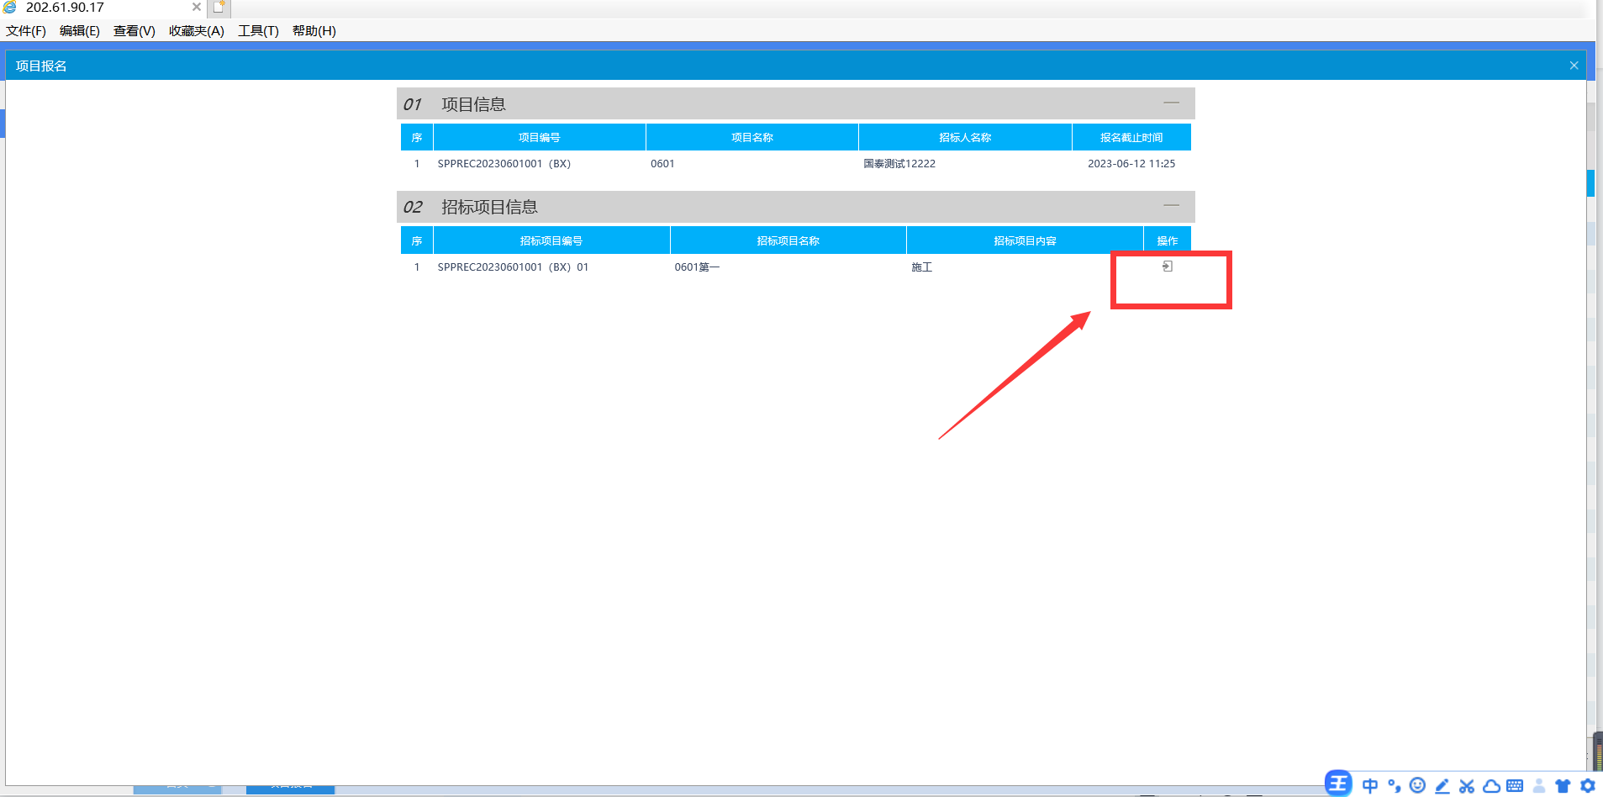

3、确定相关企业信息是否无误后，可选择“拟项目负责人”和“拟任专职技术人员”（人员数据获取住建厅数据）；挑选“经办人”（挑选人员库里面的其他人员）并填写“联系电话”。

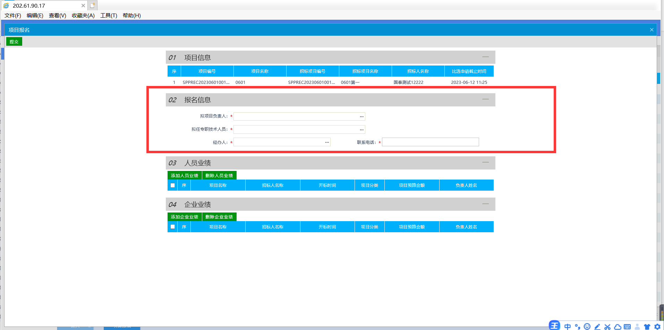

# 二次报价

需要二次报价的项目经办人会收到短信提醒

**操作步骤：**

1、点击（左方）“二次报价”，选择未报价的项目点击【操作】，填写二次报价价格，填写完成点击提交按钮。

二次报价截止时间之前可以提交，过期不可提交。

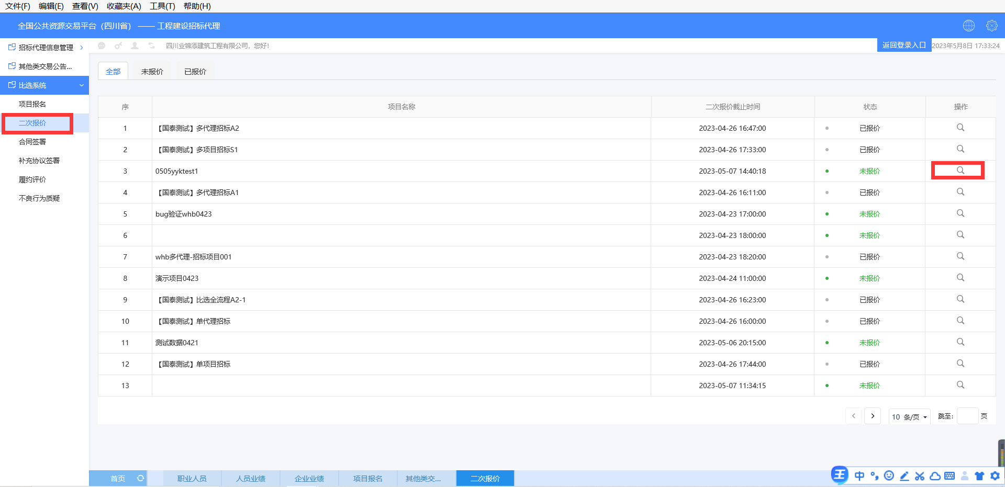

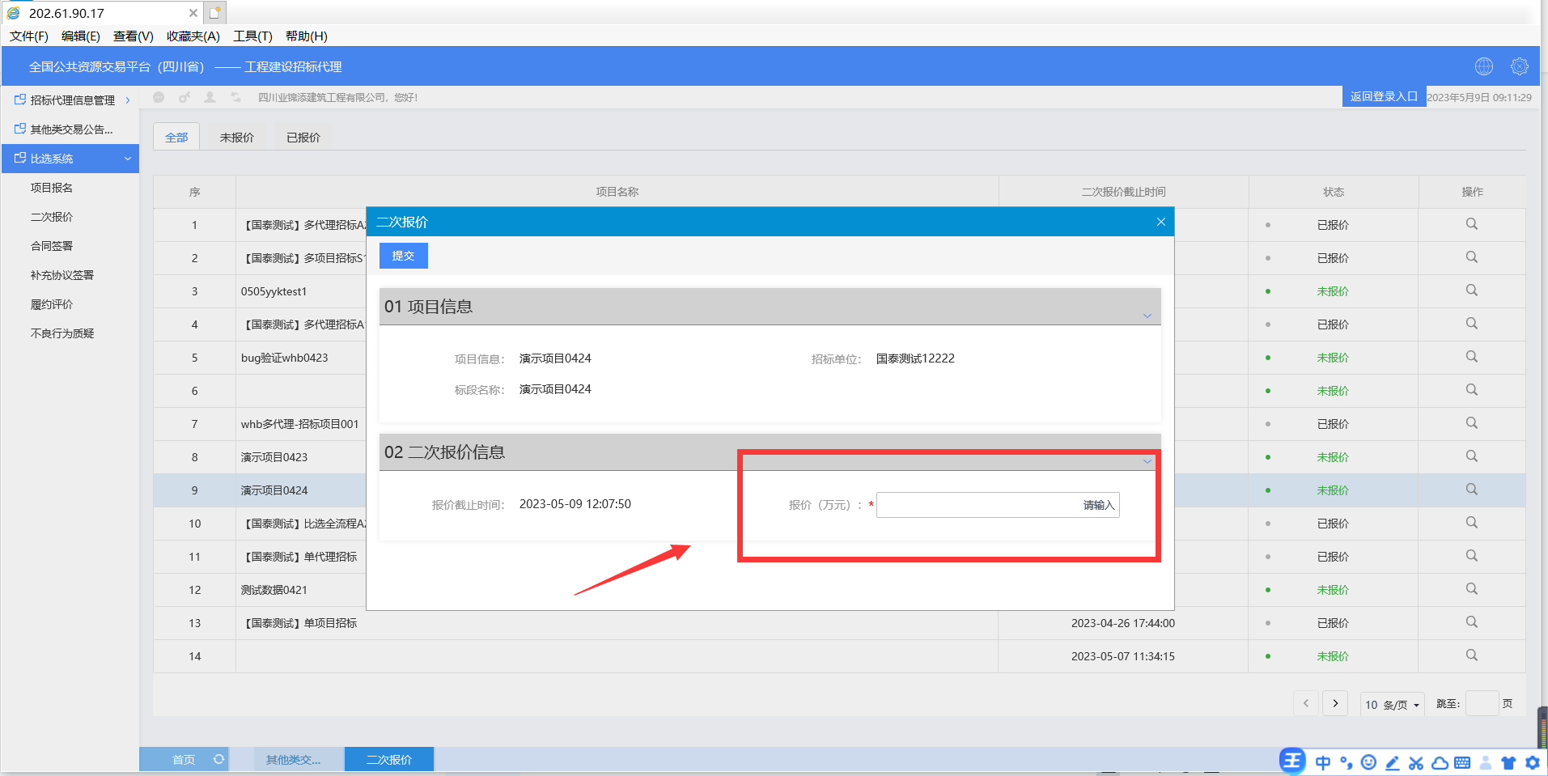

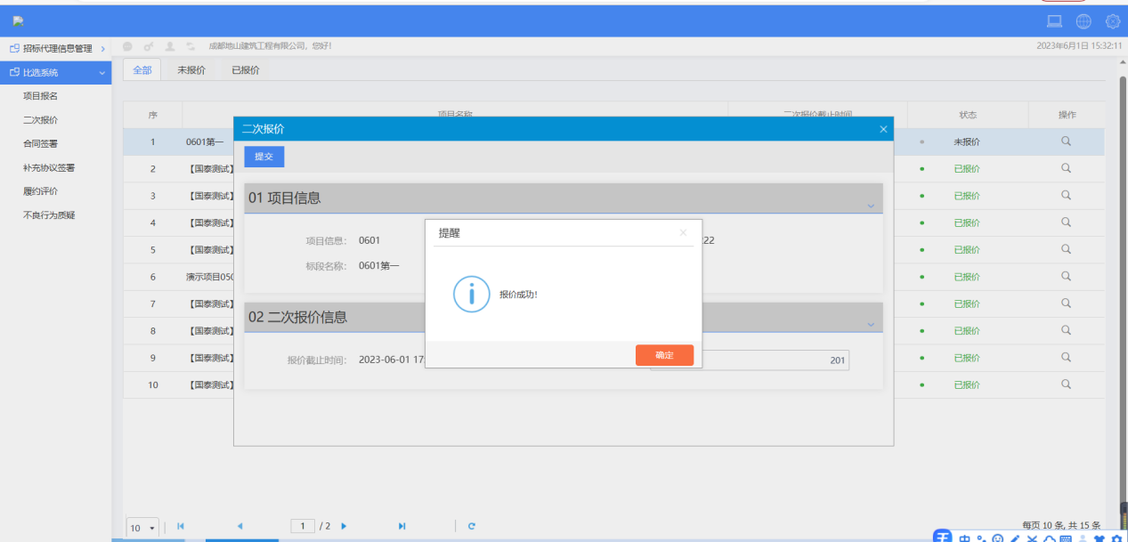

# 合同签署

1、点击（左方）“比选系统”，选择“合同签署”，对招标人起草的合同进行盖章确认。

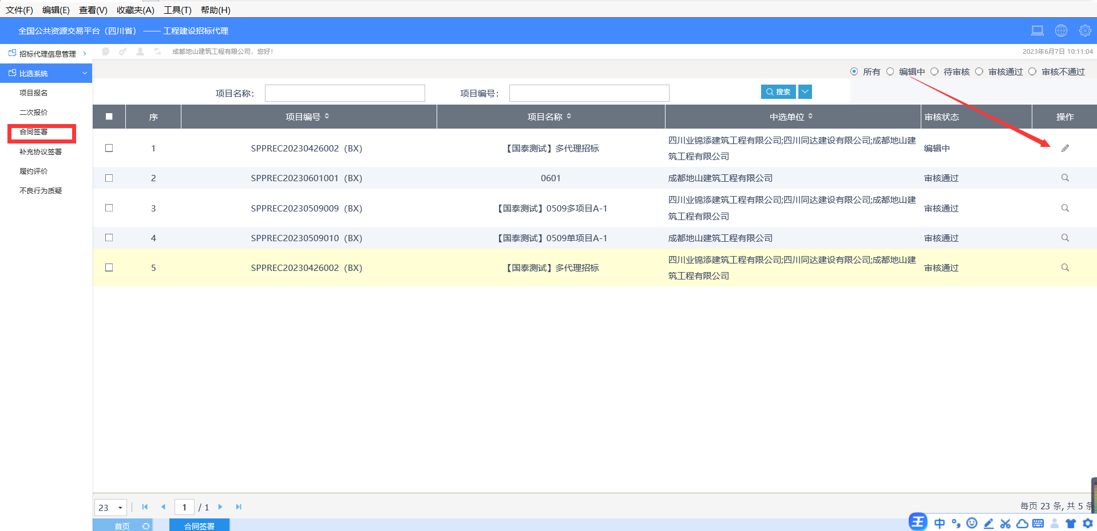

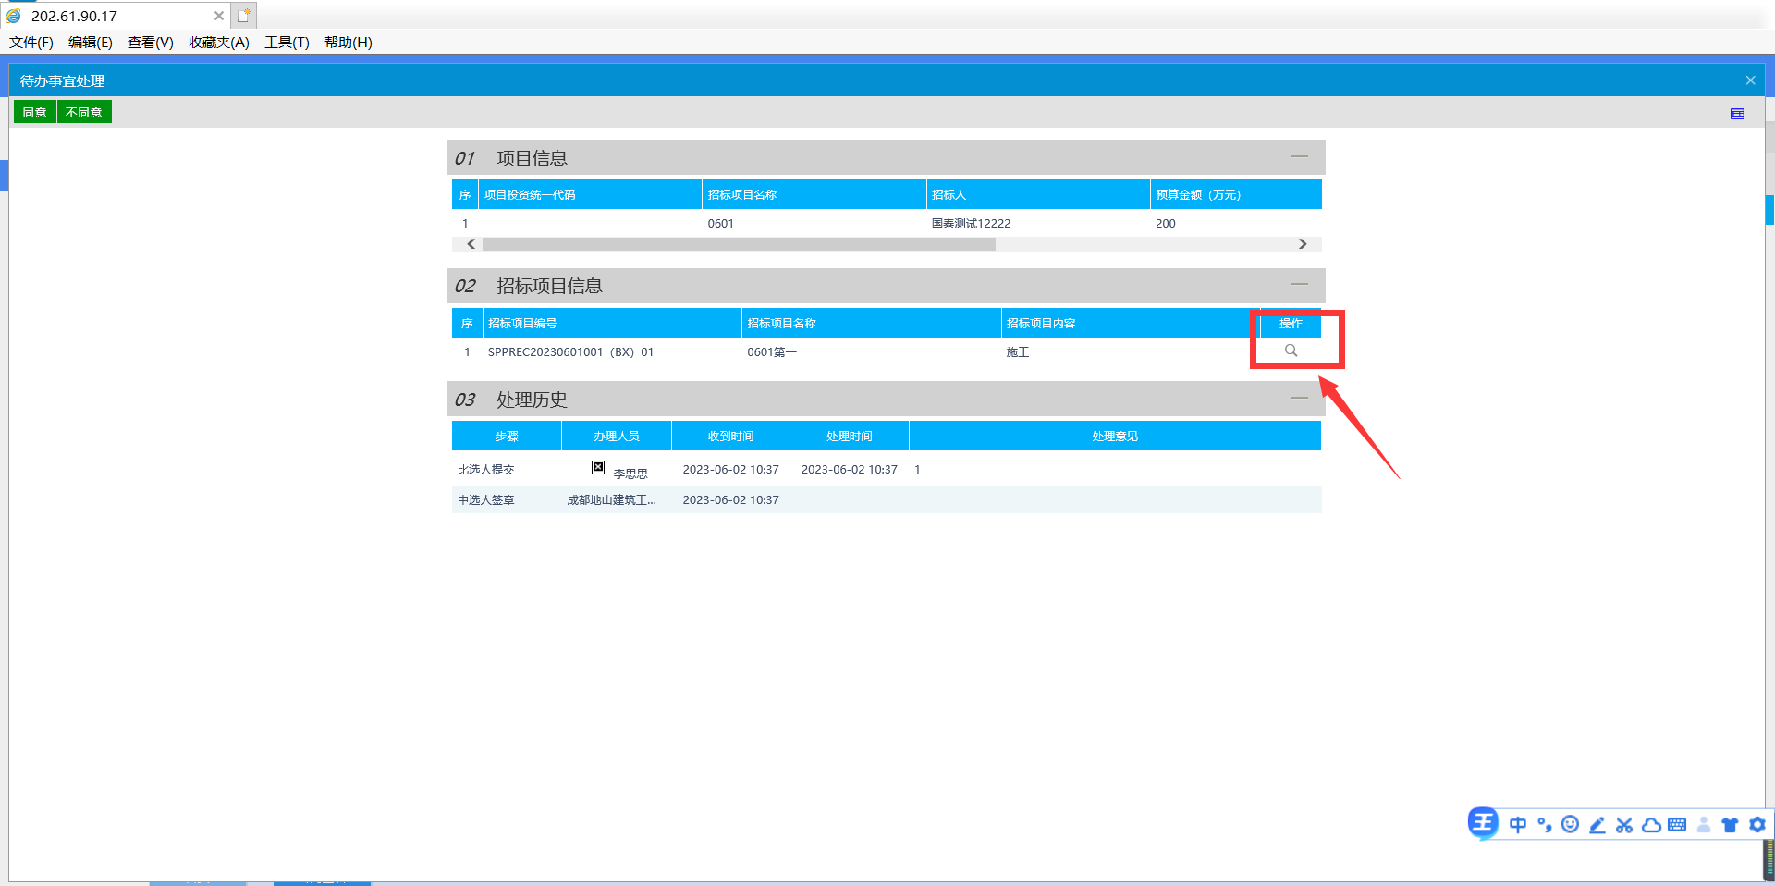

# 补充协议签署

**操作步骤：**

1、点击（左方）“比选系统”，选择“补充协议签署”

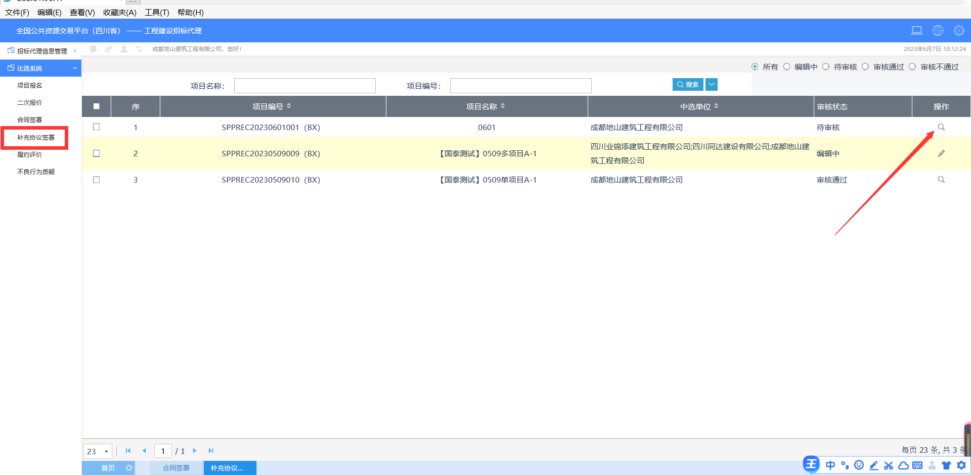

2、对招标人起草的补充协议进行盖章确认。完成相关签章点击提交信息。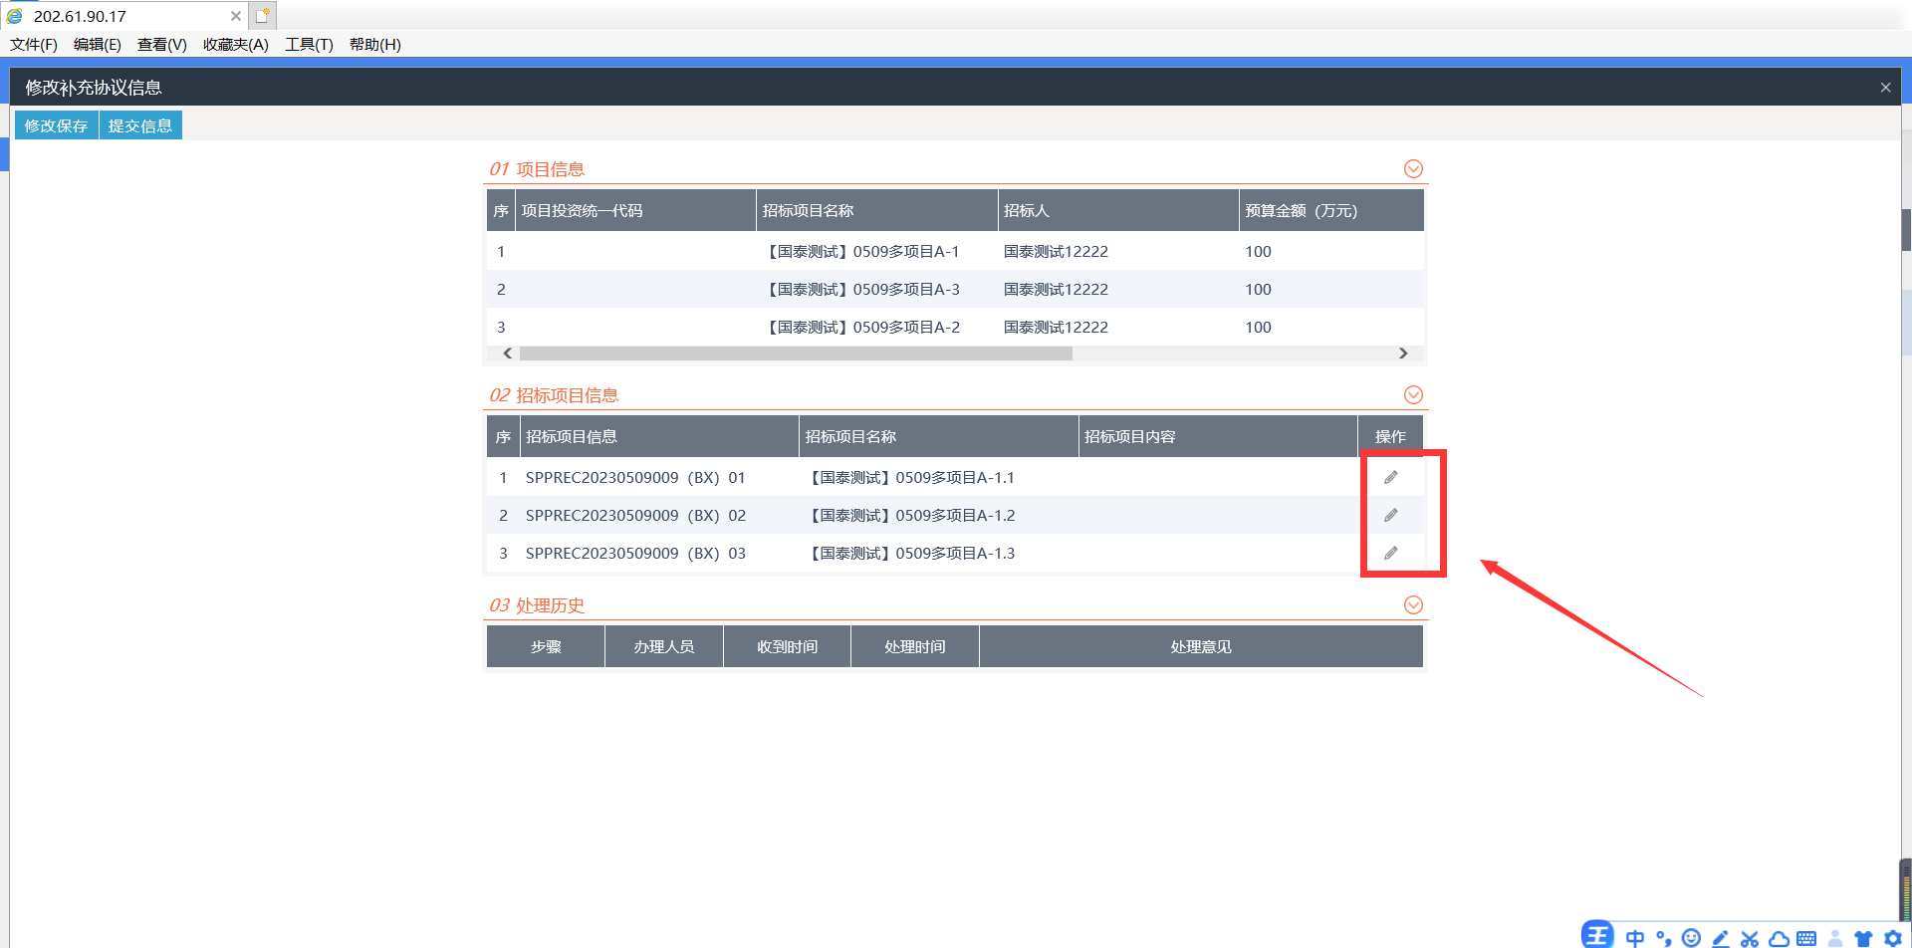

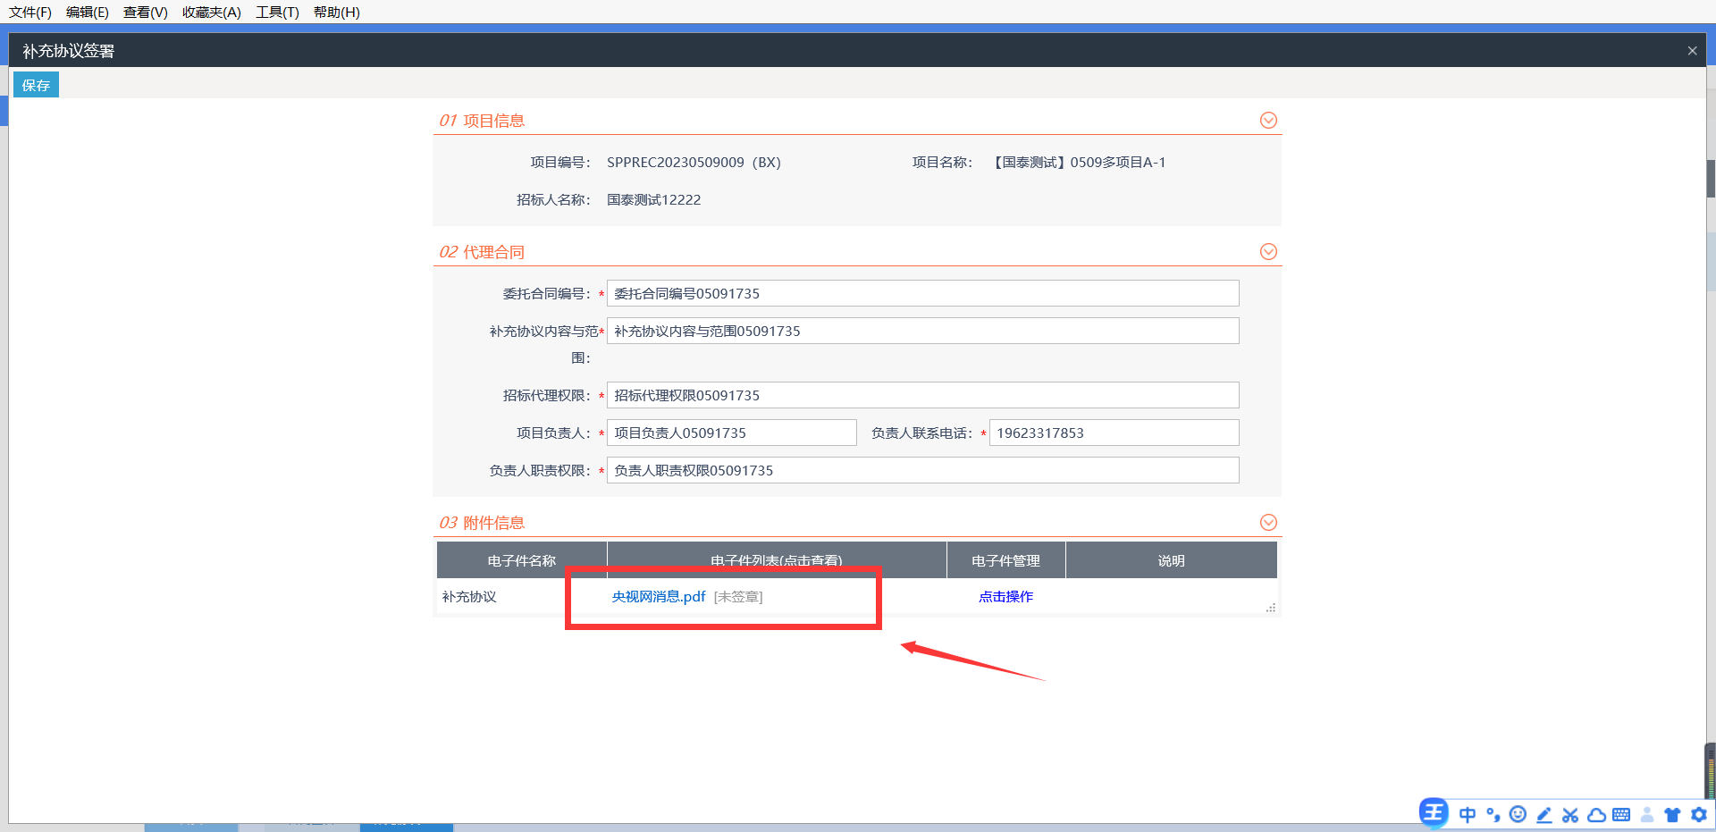

# 履约评价

**操作步骤：**

1、点击（左方）“比选系统”，选择“履约评价”，在已中选比选的对应标段右侧，点击“操作”按钮；可查看招标人对自己的评价。

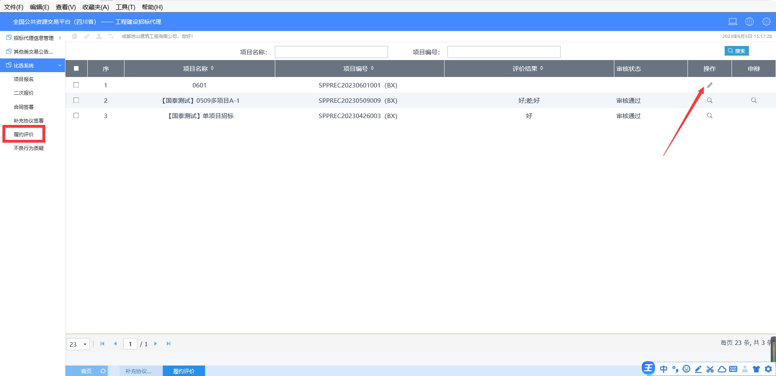

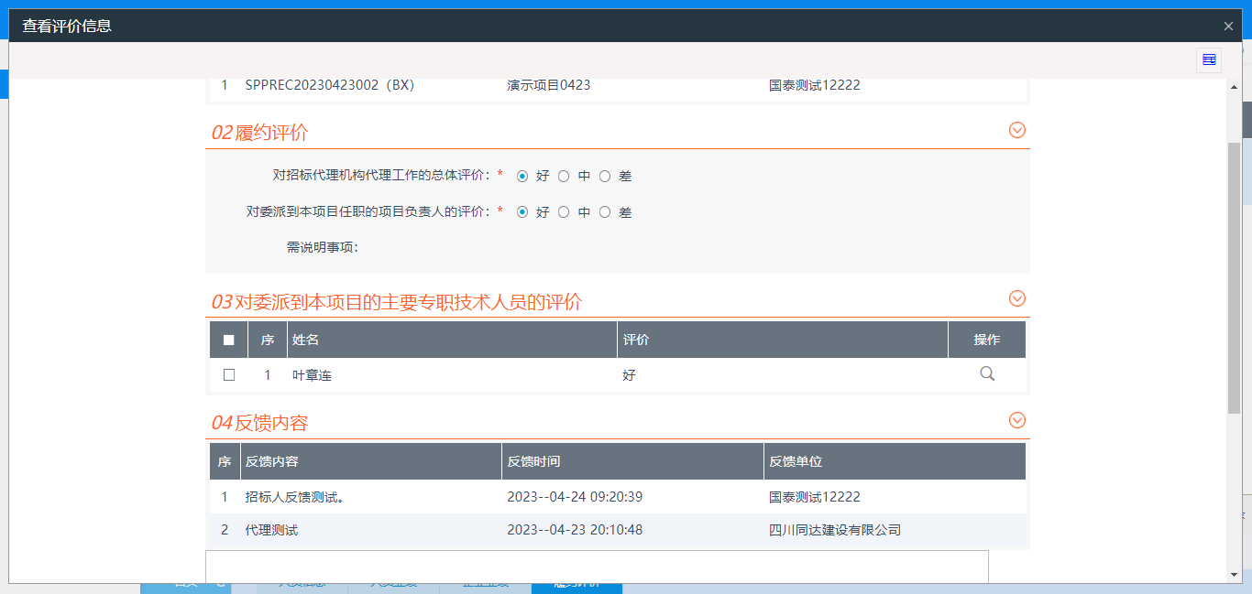

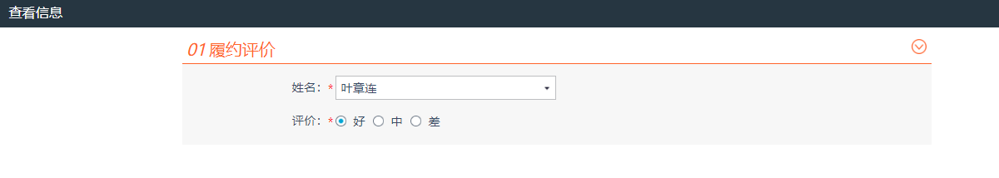

2、代理机构若对此次履约评价结果不满意，可以点击【申辩】按钮，向招标人进行申辩，填写申辩信息并点击提交.

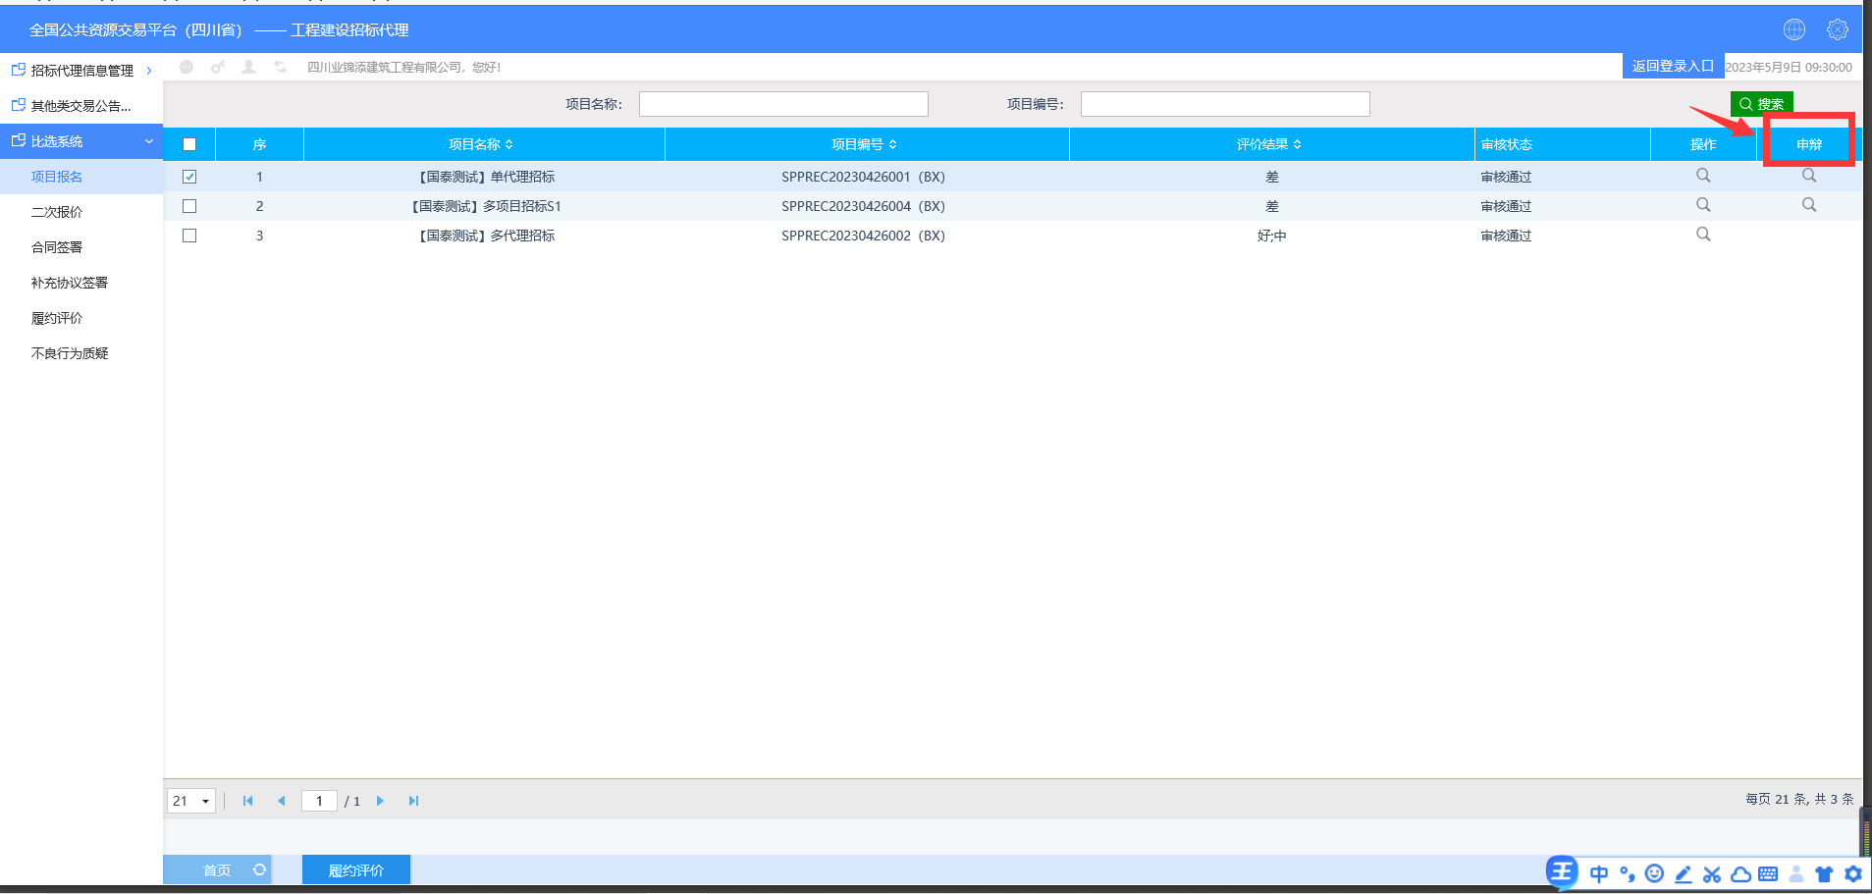

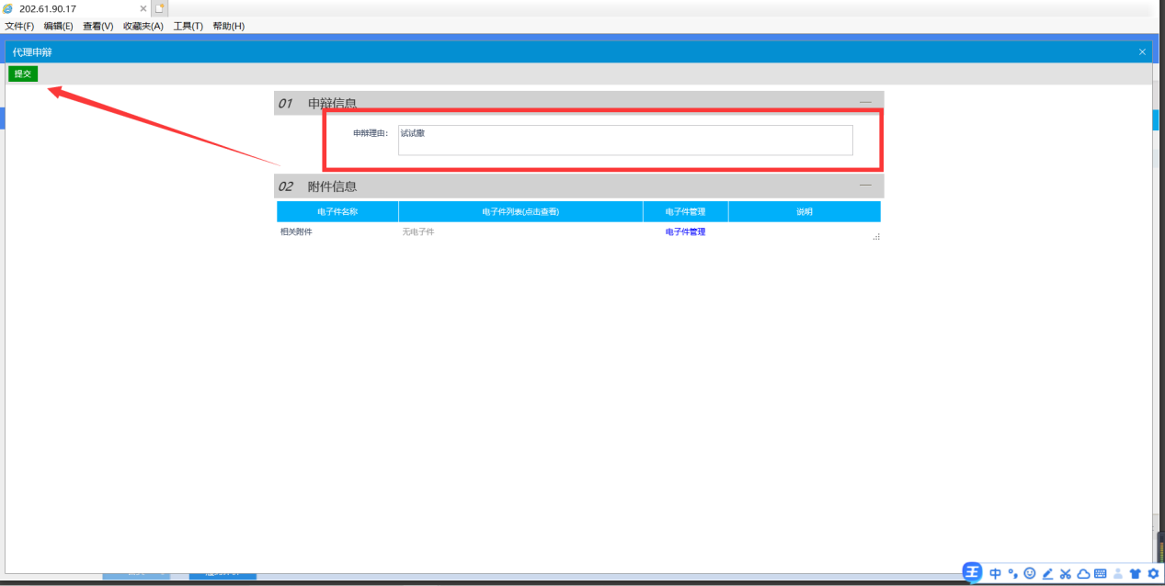

# 不良行为质疑

**操作步骤：**

1、点击（左方）“比选系统”，选择“不良行为质疑”，点击【新增不良质疑】对招标人发起质疑。

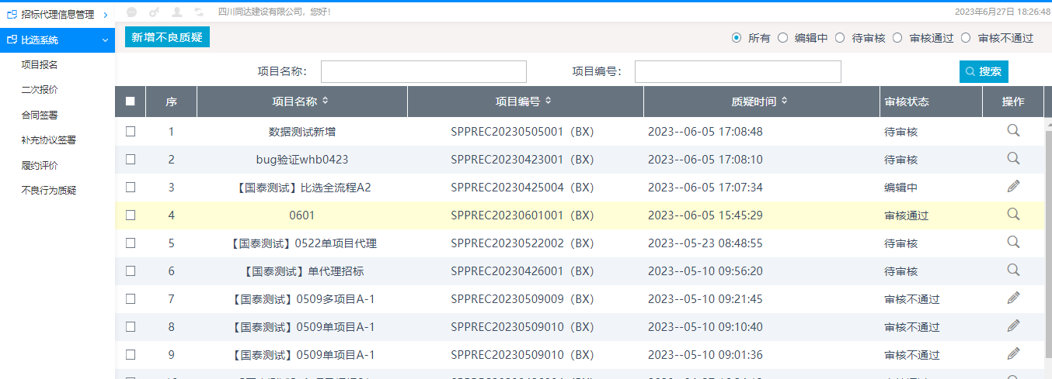

2、选择项目，点击【确认选择】。

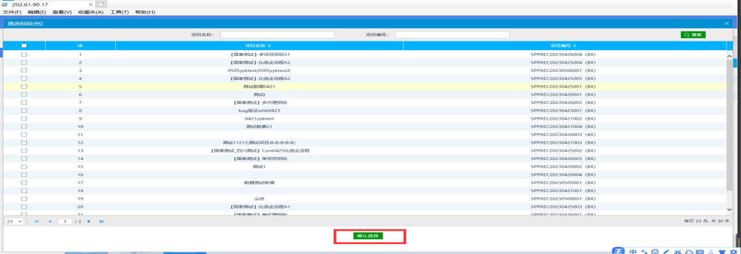

3、填写‘质疑内容’与‘理由和依据’点击提交信息。

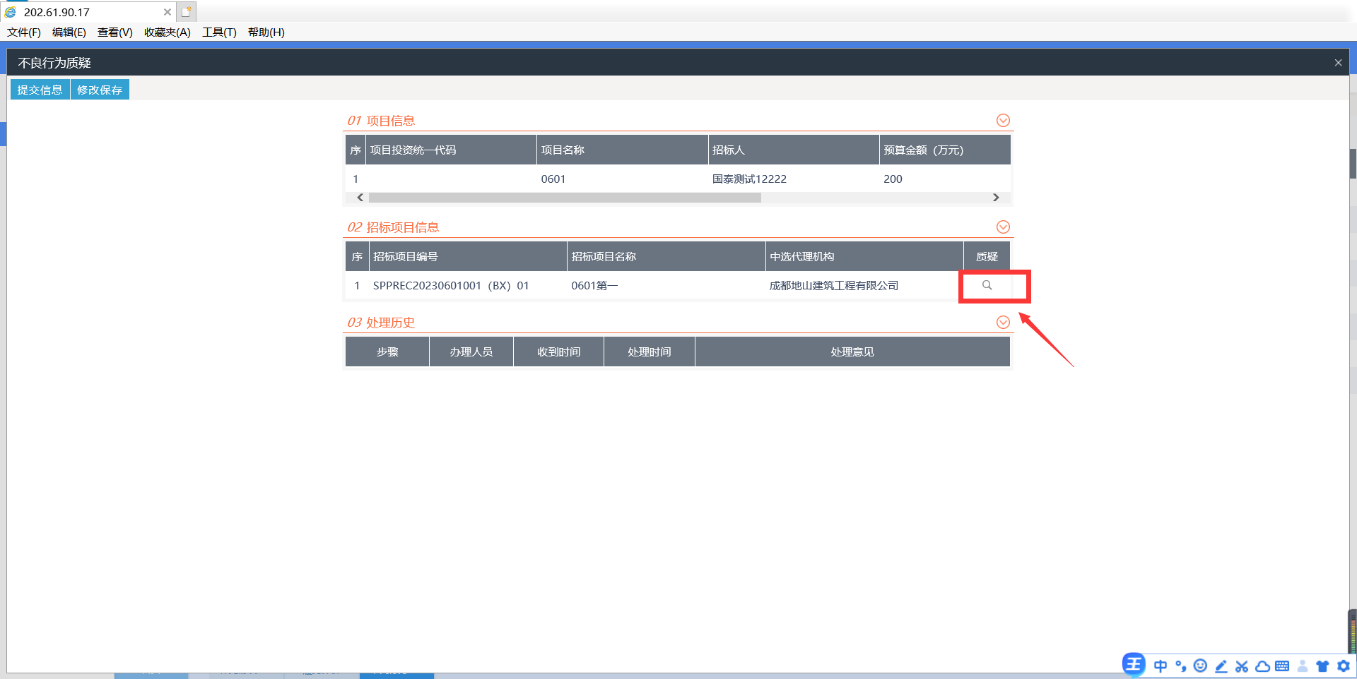

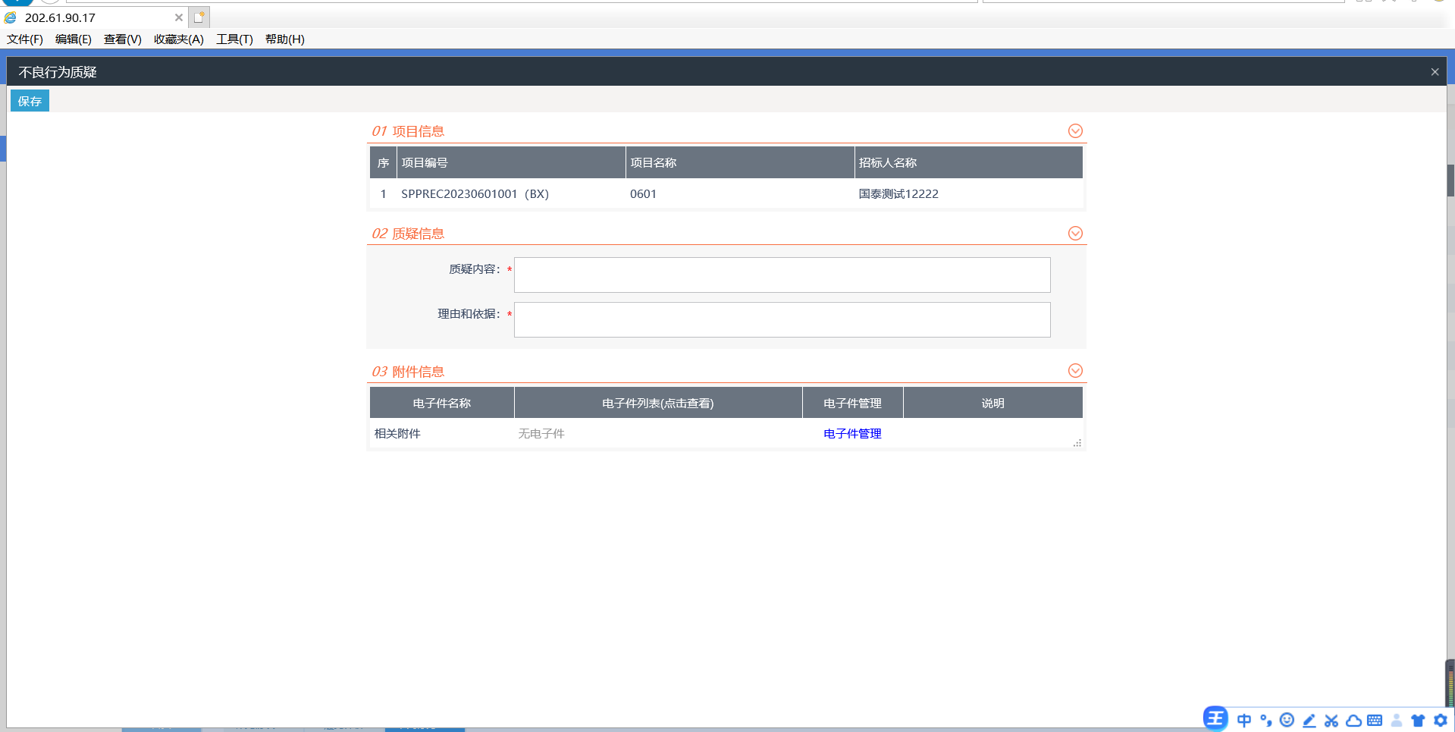

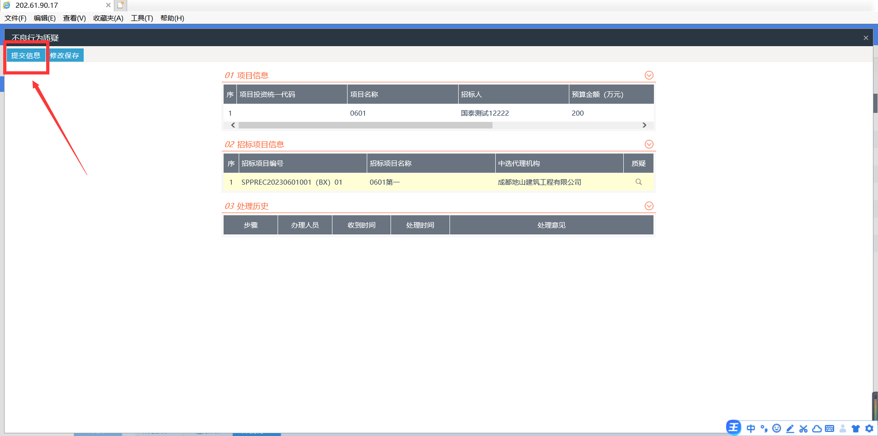

# 技术支持

1. 远程客户服务电话4009980000（08:30 至 17:30）
2. 现场客户服务电话028-86744466（09:00 至 18:00）